HỌC VIỆN CÔNG NGHỆ BƯU CHÍNH VIỄN THÔNG
KHOA AN TOÀN THÔNG TIN



BÁO CÁO BÀI TẬP LỚN
HỌC PHẦN: An toàn ứng dụng web và cơ sở dữ liệu
MÃ HỌC PHẦN: INT14105

ĐỀ TÀI
Phát hiện tấn công web dựa trên mô hình học máy

Các sinh viên thực hiện
B23DCAT036 Đặng Trần Hải Đăng
B23DCAT056 Phan Đức
B23DCAT196 Nguyễn Anh Minh
B23DCAT296 Hoàng Tiến Toàn

Tên nhóm: 09
Tên lớp: INT14105 - 01

Giảng viên hướng dẫn: ThS. Ninh Thị Thu Trang
HÀ NỘI 2026

PHÂN CÔNG NHIỆM VỤ
TT | Công việc / Nhiệm vụ | SV thực hiện | Tỉ lệ hoàn thành
1 | Tìm hiểu Machine Learning, Feature Engineering, thiết kế dashboard và tích hợp model AI vào dashboard | Đặng Trần Hải Đăng | 100%
2 |  | Phan Đức | 100%
3 | Tìm hiểu về mô hình TCP/IP, HTTP, Dịch vụ Apache và phân tích log ban đầu Apache | Nguyễn Anh Minh | 100%
4 |  | Hoàng Tiến Toàn | 100%

NHÓM THỰC HIỆN TỰ ĐÁNH GIÁ
TT | SV thực hiện | Thái độ tham gia | Mức hoàn thành CV | Kỹ năng giao tiếp | Kỹ năng hợp tác | Kỹ năng lãnh đạo
1 | Đặng Trần Hải Đăng | 5 | 5 | 5 | 5 | 5
2 | Phan Đức | 5 | 5 | 5 | 5 | 4
3 | Nguyễn Anh Minh | 5 | 5 | 5 | 5 | 4
4 | Hoàng Tiến Toàn | 5 | 5 | 5 | 5 | 4

MỤC LỤC
PHÂN CÔNG NHIỆM VỤ 2
MỤC LỤC 3
DANH MỤC CÁC HÌNH VẼ 5
DANH MỤC CÁC BẢNG BIỂU 5
DANH MỤC CÁC TỪ VIẾT TẮT 6
CHƯƠNG 1. GIỚI THIỆU ĐỀ TÀI 7
1.1 Đặt vấn đề 7
1.2 Mục tiêu đề tài 7
1.3 Phạm vi đề tài 8
1.4 Kết quả cần đạt 9
CHƯƠNG 2. CƠ SỞ LÍ THUYẾT 10
2.1 Tổng quan về tấn công web 10
2.1.1 Khái niệm tấn công web 10
2.1.2 Một số dạng tấn công web phổ biến 10
2.1.3 Nguyên nhân 11
2.1.4 Hậu quả 11
2.2 HTTP Request và HTTP Response 12
2.3 SQL Injection 14
2.3.1 Khái niệm 14
2.3.2 Nguyên nhân 14
2.3.3 Các dạng SQL Injection 16
2.4 Machine Learning 18
2.4.1 Tổng quan về bài toán phân loại nhị phân 18
2.4.2 Quy trình xử lý dữ liệu và huấn luyện mô hình 19
2.5 Tiền xử lý dữ liệu 21
2.6 Feature Extraction và TF-IDF 22
2.6.1 Feature Extraction 22
2.6.2 TF-IDF 22
2.6.3 Biểu diễn dữ liệu bằng TF-IDF 23
2.7 Các thuật toán Machine Learning 24
2.7.1 Logistic Regression 24
2.7.2 Decision Tree 26
2.7.3 Random Forest 28
CHƯƠNG 3. XÂY DỰNG HỆ THỐNG 31
3.1 Kiến trúc hệ thống 31
3.2 Xây dựng môi trường thực nghiệm 32
3.3 Thu thập dữ liệu HTTP Request 33
3.3.1 Thu thập request Normal 33
3.3.2 Thu thập request SQL Injection 34
3.3.3 Gán nhãn và xây dựng Dataset 34
3.4 Xây dựng và huấn luyện mô hình 35
3.4.1 Kỹ thuật trích xuất đặc trưng 35
3.4.2 Chiến lược phân chia dữ liệu chống rò rỉ 36
3.4.3 Cấu hình và huấn luyện mô hình 36
3.5 Tích hợp mô hình ML vào Web 37
CHƯƠNG 4. THỰC NGHIỆM VÀ DEMO 38
4.1 Xây dựng tập dữ liệu 38
4.2 Huấn luyện và đánh giá mô hình 38
4.3 Demo hệ thống phát hiện SQL Injection 40
4.3.1 Kịch bản 1 - Giám sát lưu lượng người dùng hợp lệ 42
4.3.2 Kịch bản 2 - Tấn công khai thác SQL Injection thủ công và bằng sqlmap 42
4.3.3 Kịch bản 3 - Bóc tách chi tiết dấu hiệu tấn công 45
4.3.4 Kịch bản 4 - Điều chỉnh ngưỡng nhạy cảnh báo và quan sát biểu đồ 45
4.4 Đánh giá kết quả 47
CHƯƠNG 5. KẾT LUẬN VÀ HƯỚNG PHÁT TRIỂN 51
5.1 Kết quả đạt được 51
5.2 Hạn chế của đề tài 51
5.3 Hướng phát triển 51
TÀI LIỆU THAM KHẢO 53

DANH MỤC CÁC HÌNH VẼ
Hình 1 Mô hình TCP/IP 12
Hình 2 Sơ đồ hoạt động của HTTP 13
Hình 3 Cấu trúc gói tin HTTP Request 14
Hình 4 Cơ chế tấn công SQLi 16
Hình 5 Kiến trúc mô hình Rừng ngẫu nhiên 28
Hình 6 Kiến trúc hệ thống giám sát an ninh SOC thời gian thực 32
Hình 7 Mô hình mạng và các nút thực nghiệm trong hệ thống 33
Hình 8 Ma trận nhầm lẫn của mô hình Random Forest trên tập Test 39
Hình 9 Đồ thị Top 25 đặc trưng quan trọng nhất 40
Hình 10 Khởi chạy ứng dụng trên máy chủ ubuntu 41
Hình 11 Khởi chạy hệ thống giám sát 42
Hình 12 Giao diện bảng Live Stream ghi nhận các HTTP Request Normal hợp lệ 42
Hình 13 Kiểm thử gửi yêu cầu khai thác SQL Injection thủ công dạng UNION-based từ máy tấn công Kali Linux 43
Hình 14 Cấu hình Cookie phiên làm việc phục vụ quét tự động bằng công cụ sqlmap 44
Hình 15 Thực thi lệnh quét tự động khai thác lỗ hổng SQLi chuyên sâu bằng công cụ sqlmap 44
Hình 16 Hệ thống giám sát SOC phát hiện tức thì lưu lượng tấn công từ sqlmap và kích hoạt cảnh báo CRITICAL THREAT 45
Hình 17 Cửa sổ chi tiết phân tích dấu hiệu tấn công 45
Hình 18 Thanh trượt Alert Threshold và Biểu đồ phân loại họ tấn công 46
Hình 19 Đánh giá sự thay đổi trạng thái phân loại sự kiện khi điều chỉnh ngưỡng quyết định lên mức cao 47
Hình 20 Kiểm thử khả năng phát hiện mô hình đối với kịch bản tấn công lẩn tránh sử dụng kỹ thuật Inline Comment Obfuscation 49
Hình 21 Thực nghiệm đo lường tỷ lệ báo động giả trên tập các trường hợp góc cạnh phức tạp 50

DANH MỤC CÁC BẢNG BIỂU
Bảng 1 Cấu hình môi trường mạng và các máy chủ thực nghiệm 32
Bảng 2 Phân loại các nhóm đặc trưng trích xuất từ HTTP Request 36
Bảng 3 Thống kê số lượng mẫu và phân bố tập dữ liệu 38
Bảng 4 So sánh hiệu năng giữa các thuật toán Machine Learning trên tập Test 39
Bảng 5 Kết quả kiểm thử khả năng chống lẩn tránh 49

DANH MỤC CÁC TỪ VIẾT TẮT
Từ  viết tắt | Thuật ngữ tiếng Anh/Giải thích | Thuật ngữ tiếng Việt/Giải thích
SQL | Structured Query Language | Ngôn ngữ truy vấn có cấu trúc
SQLi | SQL Injection | Tấn công chèn mã SQL
SOC | Security Operations Center | Trung tâm điều hành an ninh mạng
ML | Machine Learning | Học máy
TF-IDF | Term Frequency - Inverse Document Frequency | Tần suất thuật ngữ - Nghịch đảo tần suất văn bản
RF | Random Forest | Rừng ngẫu nhiên
LR | Logistic Regression | Hồi quy Logistic
NB | Naive Bayes | Thuật toán Bayes ngây thơ
DT | Decision Tree | Cây quyết định
WAF | Web Application Firewall | Tường lửa ứng dụng web
OWASP | Open Web Application Security Project | Dự án an ninh ứng dụng web mở
HTTP | Hypertext Transfer Protocol | Giao thức truyền tải siêu văn bản
URI | Uniform Resource Identifier | Định danh tài nguyên thống nhất
JSON | JavaScript Object Notation | Định dạng trao đổi dữ liệu JavaScript
FPR | False Positive Rate | Tỷ lệ cảnh báo giả
DVWA | Damn Vulnerable Web Application | Ứng dụng web mẫu dùng cho thực nghiệm an ninh

- GIỚI THIỆU ĐỀ TÀI
  - Đặt vấn đề
Cùng với sự phát triển của Internet, các ứng dụng Web ngày càng đóng vai trò quan trọng trong nhiều lĩnh vực như thương mại điện tử, tài chính, giáo dục và các dịch vụ trực tuyến. Việc xử lý và lưu trữ lượng lớn dữ liệu trên các hệ thống Web cũng làm gia tăng nguy cơ bị khai thác bởi các cuộc tấn công mạng. Trong đó, SQL Injection là một dạng tấn công phổ biến, lợi dụng việc xử lý dữ liệu đầu vào không an toàn để chèn các câu lệnh SQL vào truy vấn của ứng dụng, từ đó có thể ảnh hưởng đến dữ liệu và hoạt động của hệ thống.
Các phương pháp phát hiện tấn công Web truyền thống thường dựa trên chữ ký, mẫu payload hoặc các tập luật được xây dựng trước. Những phương pháp này có ưu điểm là dễ triển khai đối với các mẫu tấn công đã biết, nhưng có thể gặp khó khăn khi phải xử lý các biến thể mới hoặc các request đã được biến đổi nhằm che giấu đặc điểm của payload. Bên cạnh đó, việc xây dựng và duy trì tập luật cũng đòi hỏi phải thường xuyên cập nhật theo các hình thức tấn công mới.
Machine Learning là một hướng tiếp cận có tiềm năng trong bài toán phát hiện tấn công Web nhờ khả năng học các đặc trưng từ dữ liệu và thực hiện phân loại đối với các dữ liệu đầu vào mới. Thay vì chỉ phụ thuộc vào các mẫu được định nghĩa thủ công, mô hình có thể được huấn luyện trên tập dữ liệu gồm các request bình thường và request có dấu hiệu tấn công để tìm ra những đặc điểm phục vụ quá trình phân loại.
Xuất phát từ những vấn đề trên, đề tài - Phát hiện tấn công Web bằng mô hình học máy được thực hiện nhằm nghiên cứu quy trình ứng dụng Machine Learning vào việc phân tích HTTP Request, tập trung vào phát hiện SQL Injection. Đề tài tiến hành xây dựng Dataset, tiền xử lý dữ liệu, trích xuất đặc trưng bằng TF-IDF, huấn luyện các mô hình phân loại và đánh giá kết quả. Trên cơ sở đó, mô hình phù hợp được tích hợp vào hệ thống Web thử nghiệm để minh họa khả năng phát hiện và phân loại request.
  - Mục tiêu đề tài
Mục tiêu của đề tài là nghiên cứu và xây dựng hệ thống thử nghiệm ứng dụng Machine Learning để phát hiện SQL Injection thông qua phân tích HTTP Request.
Các mục tiêu cụ thể gồm:
- Tìm hiểu đặc điểm của tấn công Web, giao thức HTTP và cơ chế hoạt động của SQL Injection.
- Tìm hiểu các khái niệm cơ bản về Machine Learning và bài toán phân loại dữ liệu.
- Xây dựng Dataset gồm HTTP Request bình thường và HTTP Request có dấu hiệu SQL Injection.
- Xây dựng quy trình tiền xử lý và trích xuất đặc trưng từ dữ liệu HTTP Request.
- Áp dụng kỹ thuật TF-IDF để biểu diễn dữ liệu request dưới dạng vector đặc trưng.
- Xây dựng và huấn luyện các mô hình Machine Learning đại diện gồm Multinomial Naive Bayes, Logistic Regression và Random Forest Classifier.
- Đánh giá và so sánh hiệu quả của các mô hình bằng các chỉ số Accuracy, Precision, Recall và F1-score.
- Lựa chọn mô hình phù hợp và tích hợp vào hệ thống Web thử nghiệm.
- Xây dựng kịch bản demo nhằm minh họa khả năng phân loại request thành Normal hoặc SQL Injection.
  - Phạm vi đề tài
Đề tài tập trung vào việc ứng dụng Machine Learning để phát hiện tấn công Web dựa trên nội dung của HTTP Request. Để đảm bảo phù hợp với thời gian và quy mô của bài tập lớn, phạm vi nghiên cứu được giới hạn như sau:
- Đối tượng tấn công: tập trung vào SQL Injection.
- Dữ liệu đầu vào: các HTTP Request được tạo từ ứng dụng Web thử nghiệm, bao gồm request bình thường và request chứa dấu hiệu SQL Injection.
- Xử lý dữ liệu: thực hiện làm sạch, chuẩn hóa và chuyển đổi dữ liệu request thành dạng phù hợp cho mô hình Machine Learning.
- Trích xuất đặc trưng: sử dụng phương pháp TF-IDF để biểu diễn nội dung request dưới dạng vector.
- Mô hình Machine Learning: nghiên cứu và thử nghiệm các mô hình Multinomial Naive Bayes, Logistic Regression và Random Forest Classifier.
- Đánh giá: sử dụng Accuracy, Precision, Recall và F1-score để đánh giá khả năng phân loại của các mô hình.
- Hệ thống thử nghiệm: xây dựng ứng dụng Web phục vụ việc tạo dữ liệu, kiểm thử và minh họa quá trình phát hiện.
- Kết quả phân loại: hệ thống tập trung vào hai lớp Normal và SQL Injection.
Đề tài không đi sâu vào việc phát hiện toàn bộ các loại tấn công Web, không nghiên cứu chuyên sâu các mô hình Deep Learning và không hướng tới việc xây dựng một hệ thống IDS/IPS hoàn chỉnh. Các nội dung này có thể được xem xét trong các hướng phát triển tiếp theo.
  - Kết quả cần đạt
Sau khi hoàn thành, đề tài hướng tới các kết quả chính sau:
- Xây dựng được một Dataset có gán nhãn gồm hai nhóm HTTP Request: Normal và SQL Injection.
- Hoàn thiện quy trình tiền xử lý và trích xuất đặc trưng TF-IDF cho dữ liệu HTTP Request.
- Xây dựng và huấn luyện thành công các mô hình Machine Learning gồm Multinomial Naive Bayes, Logistic Regression và Random Forest Classifier.
- Thực hiện đánh giá và so sánh kết quả của các mô hình dựa trên các chỉ số Accuracy, Precision, Recall và F1-score.
- Lựa chọn được mô hình phù hợp nhất với Dataset và bài toán phát hiện SQL Injection.
- Xây dựng được ứng dụng Web thử nghiệm phục vụ quá trình tạo dữ liệu và kiểm thử mô hình.
- Tích hợp được mô hình đã lựa chọn vào hệ thống để phân loại HTTP Request thành Normal hoặc SQL Injection.
- Hoàn thiện kịch bản demo thể hiện quá trình tiếp nhận request, thực hiện dự đoán và đưa ra kết quả phát hiện.
- Hoàn thiện báo cáo mô tả quá trình nghiên cứu, xây dựng Dataset, huấn luyện mô hình, thực nghiệm và đánh giá hệ thống.

- CƠ SỞ LÍ THUYẾT
  - Tổng quan về tấn công web
Ứng dụng web ngày càng được sử dụng rộng rãi để cung cấp các dịch vụ trên Internet. Một ứng dụng web thường bao gồm nhiều thành phần như trình duyệt web, máy chủ web, máy chủ ứng dụng, cơ sở dữ liệu, hệ thống tệp và hạ tầng mạng kết nối giữa máy khách với máy chủ. Trong quá trình hoạt động, trình duyệt gửi các yêu cầu đến máy chủ web; tùy thuộc vào loại yêu cầu, máy chủ có thể xử lý trực tiếp hoặc chuyển tiếp đến máy chủ ứng dụng để thực hiện các chức năng nghiệp vụ và truy cập cơ sở dữ liệu trước khi trả kết quả về cho người dùng.
Do ứng dụng web phải tiếp nhận và xử lý dữ liệu từ người dùng, các điểm yếu trong quá trình xác thực, kiểm soát truy cập, xử lý dữ liệu đầu vào, quản lý phiên hoặc tương tác với cơ sở dữ liệu có thể trở thành mục tiêu bị khai thác. Theo PGS. TS. Hoàng Xuân Dậu ^{[1]} lỗ hổng bảo mật trong ứng dụng web là những điểm yếu có thể bị lợi dụng để đánh cắp dữ liệu người dùng, dữ liệu hệ thống, kiểm soát ứng dụng web hoặc thậm chí kiểm soát hệ thống máy chủ chạy ứng dụng web.
    - Khái niệm tấn công web
Tấn công web là quá trình kẻ tấn công lợi dụng các điểm yếu hoặc lỗ hổng trong ứng dụng web, máy chủ web, cơ chế xác thực, cơ sở dữ liệu hoặc các thành phần liên quan để thực hiện các hành vi trái phép. Mục đích của tấn công có thể là truy cập trái phép vào dữ liệu, thay đổi hoặc xóa dữ liệu, chiếm quyền điều khiển phiên làm việc, thay đổi nội dung ứng dụng hoặc khai thác sâu hơn vào hệ thống máy chủ.
Trong mô hình ứng dụng web, dữ liệu do người dùng cung cấp thường được truyền đến máy chủ thông qua các yêu cầu HTTP. Máy chủ tiếp nhận, xử lý yêu cầu và có thể sử dụng dữ liệu này trong các thao tác nghiệp vụ hoặc truy vấn cơ sở dữ liệu. Vì vậy, việc xử lý không an toàn dữ liệu đầu vào có thể tạo điều kiện để kẻ tấn công đưa dữ liệu hoặc mã độc hại vào quá trình xử lý của ứng dụng.
    - Một số dạng tấn công web phổ biến
Tấn công web có nhiều hình thức khác nhau, phụ thuộc vào thành phần và điểm yếu bị khai thác. Các tài liệu học thuật về an toàn ứng dụng web trình bày một số nhóm tấn công phổ biến như:
- Cross-Site Scripting: khai thác khả năng xử lý nội dung do người dùng cung cấp để đưa mã script vào trang web và thực thi trong trình duyệt của người dùng.
- Cross-Site Request Forgery: lợi dụng phiên làm việc hoặc trạng thái xác thực của người dùng để thực hiện các yêu cầu ngoài ý muốn.
- SQL Injection: lợi dụng việc xử lý dữ liệu đầu vào không an toàn để chèn mã SQL vào các truy vấn cơ sở dữ liệu.
- Tấn công vào cơ chế xác thực: khai thác các điểm yếu trong quá trình xác thực người dùng hoặc quản lý phiên để truy cập trái phép hoặc chiếm quyền điều khiển phiên.
- Tấn công lợi dụng khiếm khuyết thiết kế: khai thác những sai sót trong thiết kế hoặc logic nghiệp vụ của ứng dụng.
- Tấn công vào trình duyệt và sự riêng tư: khai thác các điểm yếu liên quan đến trình duyệt web hoặc thông tin riêng tư của người dùng.
Trong các nhóm trên, SQL Injection là một dạng tấn công thuộc nhóm Injection. Tài liệu ^{[1]} mô tả kịch bản trong đó kẻ tấn công đưa mã SQL vào dữ liệu gửi đến máy chủ web, sau đó mã này có thể được thực hiện trên máy chủ cơ sở dữ liệu nếu ứng dụng xử lý dữ liệu không an toàn.
    - Nguyên nhân
Một trong những nguyên nhân quan trọng dẫn đến các cuộc tấn công web là ứng dụng không kiểm soát và xử lý dữ liệu đầu vào một cách an toàn. Khi dữ liệu do người dùng cung cấp được sử dụng trực tiếp trong quá trình xử lý mà không có các cơ chế kiểm tra phù hợp, kẻ tấn công có thể lợi dụng để đưa dữ liệu bất thường hoặc mã độc hại vào ứng dụng.
Ngoài vấn đề xử lý dữ liệu đầu vào, các điểm yếu trong xác thực và quản lý phiên, kiểm soát quyền truy cập, cấu hình hệ thống và thiết kế ứng dụng cũng có thể tạo ra các lỗ hổng bảo mật.
    - Hậu quả
Tùy thuộc vào loại lỗ hổng và mức độ khai thác, tấn công web có thể gây ra nhiều hậu quả khác nhau. Kẻ tấn công có thể truy cập trái phép vào dữ liệu, đánh cắp thông tin người dùng, sửa đổi hoặc xóa dữ liệu, chiếm quyền điều khiển tài khoản hoặc phiên làm việc. Trong những trường hợp nghiêm trọng, việc khai thác lỗ hổng trong ứng dụng web còn có thể tạo điều kiện để kẻ tấn công tiếp tục xâm nhập và kiểm soát máy chủ hoặc các hệ thống phía sau ứng dụng.
Theo công bố của Tổ chức An ninh Ứng dụng Web OWASP, OWASP Top 10 là bảng tổng hợp các nguy cơ và lỗ hổng bảo mật nghiêm trọng nhất. Trong phiên bản OWASP Top 10:2021, kiểm soát truy cập bị phá vỡ đứng ở vị trí thứ nhất (A01:2021), trong khi tấn công chèn mã tiếp tục chiếm vị trí thứ ba (A03:2021).
Nhìn chung, tấn công web thường khai thác các điểm yếu tồn tại trong quá trình tiếp nhận, xử lý và quản lý dữ liệu của ứng dụng. Do các yêu cầu HTTP chứa nhiều thông tin phản ánh hoạt động của người dùng, việc phân tích đặc điểm của các yêu cầu này có thể hỗ trợ quá trình phát hiện các yêu cầu bất thường hoặc có dấu hiệu tấn công. Đây cũng là cơ sở để đề tài tập trung nghiên cứu việc sử dụng mô hình học máy nhằm phân loại các yêu cầu web thành Normal và SQL Injection.
  - HTTP Request và HTTP Response
HTTP là giao thức thuộc tầng ứng dụng trong bộ giao thức TCP/IP, được sử dụng để truyền tải dữ liệu và siêu văn bản trong các ứng dụng Web.
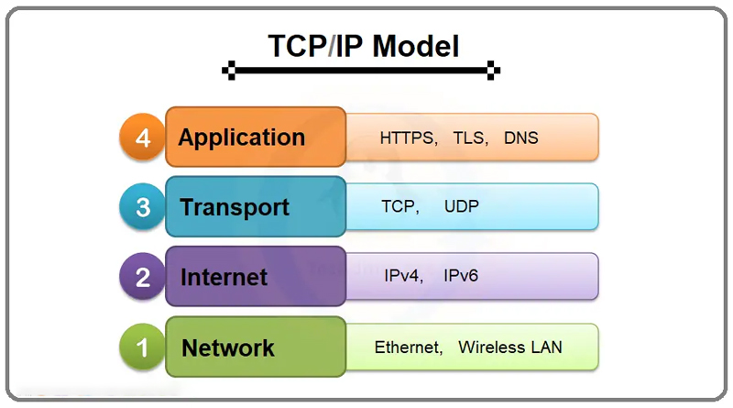
- Mô hình TCP/IP
Đối với các ứng dụng yêu cầu bảo mật thông tin khi truyền giữa máy khách và máy chủ, HTTPS được sử dụng nhằm bảo vệ quá trình trao đổi dữ liệu. HTTP hoạt động theo mô hình yêu cầu – đáp ứng giữa máy khách và máy chủ.
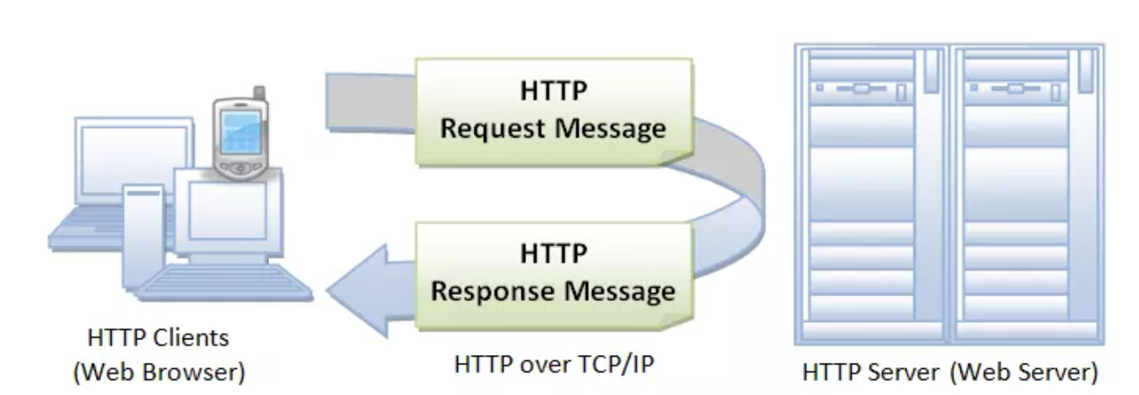
- Sơ đồ hoạt động của HTTP
HTTP Request là yêu cầu được máy khách gửi đến máy chủ nhằm yêu cầu thực hiện một thao tác hoặc truy xuất một tài nguyên trên máy chủ. Trong môi trường Web, trình duyệt đóng vai trò là máy khách, tạo HTTP Request và gửi đến Web Server thông qua kết nối mạng. Request xác định tài nguyên cần truy cập và phương thức được sử dụng để thực hiện yêu cầu.
Một HTTP Request thường sử dụng các phương thức như GET, POST, PUT, DELETE, HEAD, OPTIONS, TRACE và CONNECT. Trong đó, GET thường được sử dụng để truy vấn thông tin từ máy chủ, còn POST được sử dụng để gửi dữ liệu đến máy chủ, chẳng hạn như dữ liệu được nhập từ biểu mẫu trên trang Web.
HTTP Response là phản hồi do máy chủ gửi trở lại máy khách sau khi tiếp nhận và xử lý HTTP Request. Máy chủ HTTP tiếp nhận yêu cầu, thực hiện xử lý tương ứng và gửi kết quả dưới dạng Response về cho trình duyệt. Đây là cơ chế cơ bản tạo nên quá trình trao đổi dữ liệu giữa Client và Server trong ứng dụng Web.
HTTP có đặc điểm không trạng thái, nghĩa là máy khách và máy chủ chỉ nhận biết trạng thái của nhau trong phạm vi yêu cầu hiện tại. Sau khi quá trình xử lý yêu cầu kết thúc, HTTP không tự duy trì thông tin trạng thái giữa các yêu cầu khác nhau.
Đối với bài toán phát hiện tấn công Web bằng mô hình học máy, HTTP Request có vai trò quan trọng vì các thông tin trong yêu cầu có thể phản ánh hành vi của người dùng. Đặc biệt, các tham số được gửi trong Request có thể chứa dữ liệu bất thường hoặc các chuỗi có dấu hiệu của tấn công SQL Injection. Do đó, việc thu thập và phân tích HTTP Request, sau đó chuyển đổi thành dữ liệu phù hợp cho quá trình huấn luyện mô hình học máy, là một bước quan trọng trong hệ thống phát hiện tấn công Web.
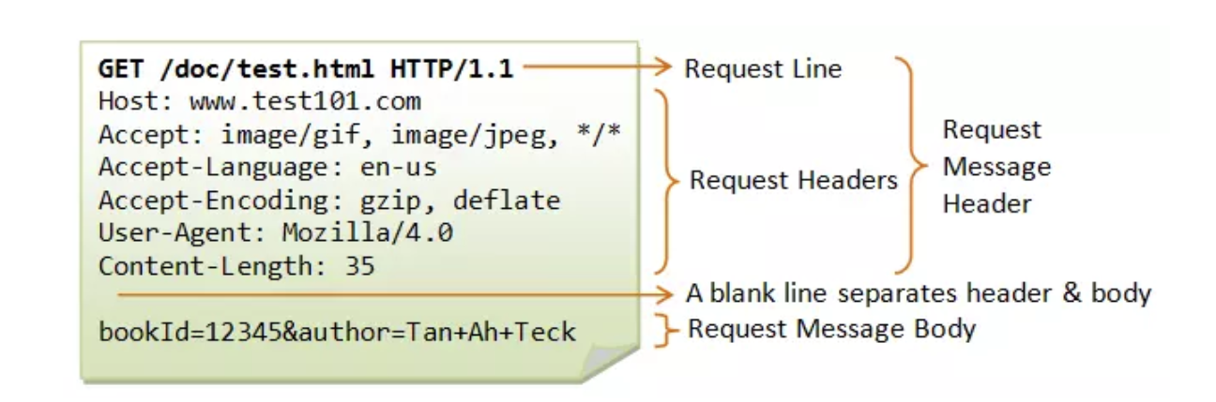
- Cấu trúc gói tin HTTP Request
  - SQL Injection
    - Khái niệm
SQL Injection là một lỗ hổng bảo mật trong ứng dụng web, xảy ra khi kẻ tấn công có khả năng can thiệp vào các câu truy vấn SQL mà ứng dụng thực hiện đối với cơ sở dữ liệu. Lỗ hổng này thường xuất hiện khi dữ liệu đầu vào do người dùng cung cấp được ứng dụng xử lý không an toàn và đưa trực tiếp vào câu truy vấn SQL.
Thông qua việc chèn các biểu thức hoặc cú pháp SQL vào dữ liệu đầu vào, kẻ tấn công có thể làm thay đổi cấu trúc hoặc logic của câu truy vấn ban đầu. Từ đó, kẻ tấn công có thể thực hiện các thao tác mà ứng dụng không dự kiến, chẳng hạn như truy xuất những dữ liệu mà người dùng thông thường không được phép truy cập, làm thay đổi hoặc xóa dữ liệu trong cơ sở dữ liệu.
SQL Injection có thể xuất hiện ở nhiều vị trí khác nhau trong câu truy vấn SQL. Trong đó, vị trí phổ biến là mệnh đề WHERE của câu lệnh SELECT. Ngoài ra, lỗ hổng cũng có thể xuất hiện trong các câu lệnh UPDATE, INSERT, hoặc trong các thành phần như tên bảng, tên cột và mệnh đề ORDER BY.
Mức độ ảnh hưởng của SQL Injection phụ thuộc vào quyền truy cập của ứng dụng đối với cơ sở dữ liệu và cách ứng dụng xử lý dữ liệu đầu vào. Trong những trường hợp nghiêm trọng, việc khai thác SQL Injection không chỉ dẫn đến truy cập trái phép hoặc thay đổi dữ liệu mà còn có thể được sử dụng để leo thang tấn công, xâm nhập máy chủ hoặc thực hiện các cuộc tấn công từ chối dịch vụ.
Do đó, SQL Injection là một lỗ hổng có thể ảnh hưởng trực tiếp đến tính bí mật, toàn vẹn và khả dụng của dữ liệu cũng như hệ thống ứng dụng web.
    - Nguyên nhân
Nguyên nhân chủ yếu dẫn đến lỗ hổng SQL Injection là do ứng dụng xử lý dữ liệu đầu vào không an toàn và đưa trực tiếp dữ liệu do người dùng cung cấp vào câu lệnh SQL. Khi dữ liệu đầu vào được nối trực tiếp với chuỗi truy vấn, người dùng có thể đưa vào các ký tự hoặc biểu thức SQL đặc biệt, từ đó làm thay đổi cấu trúc và logic của câu truy vấn ban đầu.
Ví dụ, một ứng dụng có thể xây dựng truy vấn bằng cách nối trực tiếp giá trị đầu vào vào câu lệnh SQL:
String query = "SELECT * FROM products WHERE category = '" + input + "'";
Trong trường hợp này, giá trị của biến input được đưa trực tiếp vào câu truy vấn. Nếu ứng dụng không thực hiện các biện pháp bảo vệ phù hợp, dữ liệu đầu vào có thể được sử dụng để chèn thêm cú pháp SQL và làm thay đổi câu truy vấn mà ứng dụng thực thi.
Một nguyên nhân quan trọng khác là việc ứng dụng không sử dụng truy vấn tham số hóa hay Prepared Statement khi xử lý dữ liệu không đáng tin cậy. Thay vì nối chuỗi dữ liệu người dùng vào câu lệnh SQL, ứng dụng cần sử dụng tham số để tách biệt dữ liệu đầu vào khỏi cấu trúc của câu truy vấn.
Ví dụ, truy vấn có thể được xây dựng an toàn hơn bằng PreparedStatement:
PreparedStatement statement =
connection.prepareStatement(
"SELECT * FROM products WHERE category = ?"
);
statement.setString(1, input);
Ngoài ra, SQL Injection có thể phát sinh khi nhà phát triển cho phép dữ liệu không đáng tin cậy được sử dụng tại các vị trí khác nhau của câu truy vấn, chẳng hạn như mệnh đề WHERE, các giá trị trong câu lệnh INSERT hoặc UPDATE, tên bảng, tên cột và mệnh đề ORDER BY.
Đối với những trường hợp không thể sử dụng truy vấn tham số hóa, chẳng hạn như dữ liệu đầu vào được sử dụng làm tên bảng, tên cột hoặc ORDER BY, ứng dụng cần áp dụng các biện pháp kiểm soát khác như danh sách trắng để giới hạn các giá trị đầu vào được phép.
Như vậy, nguyên nhân cốt lõi của SQL Injection là việc không tách biệt dữ liệu đầu vào của người dùng với cấu trúc của câu lệnh SQL, đặc biệt là khi sử dụng phương pháp nối chuỗi trực tiếp để xây dựng truy vấn.
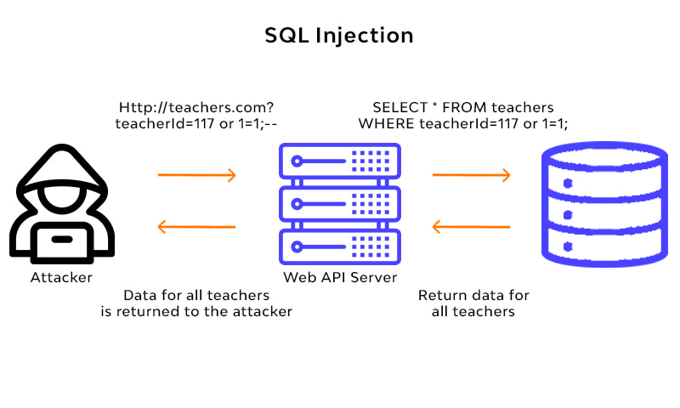
- Cơ chế tấn công SQLi
    - Các dạng SQL Injection
SQL Injection có thể xuất hiện dưới nhiều dạng khác nhau tùy thuộc vào cách ứng dụng xử lý câu truy vấn và cách kết quả của truy vấn được phản hồi về phía người dùng. Phân loại SQL Injection thành các dạng chính sau:
SQL Injection thông thường
Đây là dạng SQL Injection trong đó kẻ tấn công có thể trực tiếp nhận được kết quả của câu truy vấn SQL được chèn vào thông qua phản hồi của ứng dụng. Một trong những kỹ thuật phổ biến là UNION-based SQL Injection, sử dụng toán tử UNION để nối kết quả của một truy vấn được chèn vào kết quả của truy vấn ban đầu.
Để thực hiện UNION-based SQL Injection, số lượng cột và kiểu dữ liệu của các cột trong truy vấn được chèn phải tương thích với truy vấn ban đầu. Sau khi xác định được số lượng cột và vị trí các cột có thể chứa dữ liệu dạng chuỗi, kẻ tấn công có thể sử dụng truy vấn UNION để truy xuất dữ liệu từ các bảng khác trong cơ sở dữ liệu.

Blind SQL Injection
Blind SQL Injection xảy ra khi ứng dụng có lỗ hổng SQL Injection nhưng phản hồi HTTP không trực tiếp chứa kết quả của truy vấn SQL hoặc thông tin chi tiết về lỗi cơ sở dữ liệu. Do đó, các kỹ thuật như UNION thường không hiệu quả. Thay vào đó, kẻ tấn công phải dựa vào những thay đổi trong hành vi hoặc thời gian phản hồi của ứng dụng để suy luận dữ liệu.
Blind SQL Injection có thể được khai thác thông qua nhiều kỹ thuật khác nhau:
- Conditional responses: chèn các điều kiện Boolean và quan sát sự khác biệt trong phản hồi của ứng dụng khi điều kiện đúng hoặc sai.
- Conditional errors: tạo ra lỗi cơ sở dữ liệu khi một điều kiện nhất định đúng, sau đó dựa vào sự khác biệt trong phản hồi để suy luận kết quả.
- Time-based SQL Injection: tạo ra độ trễ trong quá trình thực thi truy vấn khi một điều kiện đúng và dựa vào thời gian phản hồi HTTP để xác định kết quả.
- Out-of-band: sử dụng một kênh giao tiếp ngoài băng, thường là DNS, để phát hiện tương tác từ hệ thống bị ảnh hưởng và trong một số trường hợp có thể sử dụng kênh này để trích xuất dữ liệu.

Error-based SQL Injection
Error-based SQL Injection là dạng khai thác dựa trên các thông báo lỗi do cơ sở dữ liệu hoặc ứng dụng trả về. Nếu cơ sở dữ liệu được cấu hình để hiển thị thông tin lỗi chi tiết, các thông báo này có thể cung cấp thông tin về câu truy vấn, cấu trúc cơ sở dữ liệu hoặc dữ liệu được truy xuất.
Trong một số trường hợp, kẻ tấn công có thể lợi dụng các lỗi phát sinh từ việc chuyển đổi kiểu dữ liệu, chẳng hạn sử dụng hàm CAST() để khiến dữ liệu được truy vấn xuất hiện trong thông báo lỗi.

Second-order SQL Injection
Second-order SQL Injection, hay còn gọi là Stored SQL Injection, xảy ra khi dữ liệu đầu vào từ người dùng được ứng dụng lưu trữ để sử dụng trong tương lai. Tại thời điểm lưu trữ, dữ liệu có thể được xử lý an toàn và chưa gây ra SQL Injection. Tuy nhiên, trong một yêu cầu HTTP khác, dữ liệu đã lưu được lấy ra và đưa vào câu truy vấn SQL theo cách không an toàn, dẫn đến việc khai thác lỗ hổng.
Ngoài ra, SQL Injection không chỉ xuất hiện trong query string mà còn có thể xảy ra khi dữ liệu đầu vào được truyền thông qua các định dạng khác như JSON hoặc XML. Việc xử lý dữ liệu không an toàn trong những context này có thể tạo ra các phương thức khai thác khác nhau, bao gồm cả việc sử dụng mã hóa XML để vượt qua một số cơ chế lọc đầu vào.
Nhìn chung, các dạng SQL Injection khác nhau chủ yếu được phân biệt dựa trên cách dữ liệu được truy xuất, cách ứng dụng phản hồi và thời điểm dữ liệu độc hại được đưa vào quá trình thực thi truy vấn SQL.
  - Machine Learning
Machine Learning là một lĩnh vực của trí tuệ nhân tạo, tập trung vào việc xây dựng các mô hình có khả năng học từ dữ liệu để thực hiện dự đoán hoặc đưa ra quyết định mà không cần xây dựng thủ công toàn bộ các quy tắc xử lý cho từng trường hợp. Thay vì xác định trước tất cả các quy tắc, Machine Learning sử dụng dữ liệu đầu vào và kết quả tương ứng để mô hình tìm ra các mối quan hệ, mẫu hoặc đặc trưng có ích cho quá trình dự đoán.
Một quy trình Machine Learning cơ bản thường bao gồm dữ liệu đầu vào, lựa chọn các đặc trưng phù hợp, xây dựng và huấn luyện mô hình, sau đó sử dụng mô hình đã huấn luyện để đưa ra dự đoán trên dữ liệu mới. Trong quá trình xây dựng mô hình, việc đánh giá trên dữ liệu mà mô hình chưa sử dụng để huấn luyện là cần thiết nhằm kiểm tra khả năng khái quát hóa của mô hình.
Machine Learning có nhiều dạng bài toán khác nhau. Trong đó, học có giám sát là nhóm phương pháp sử dụng dữ liệu đã được gán nhãn để xây dựng mô hình dự đoán. Với dữ liệu huấn luyện, mỗi mẫu dữ liệu gồm các đặc trưng đầu vào và một nhãn tương ứng. Mô hình học mối quan hệ giữa đầu vào và nhãn để có thể dự đoán nhãn cho các mẫu dữ liệu mới.
Trong phạm vi đề tài, Machine Learning được sử dụng theo hướng học có giám sát, trong đó dữ liệu được gán nhãn và mô hình được huấn luyện để thực hiện bài toán phân loại. Cụ thể, bài toán được xây dựng dưới dạng phân loại nhị phân với hai lớp đầu ra.
    - Tổng quan về bài toán phân loại nhị phân
Phân loại nhị phân là bài toán trong đó mỗi mẫu dữ liệu được phân loại vào một trong hai lớp. Khác với bài toán hồi quy, trong đó đầu ra thường là một giá trị liên tục, bài toán phân loại tạo ra một nhãn thuộc một trong các lớp được xác định trước.
Có thể biểu diễn một tập dữ liệu phân loại dưới dạng:
$$D={\left\{\left(x_{i} , y_{i}\right)\right\}}_{i=1}^{n}$$
Trong đó:
- $x_{i}$là vector đặc trưng của mẫu dữ liệu thứ $i$;
- $y_{i}$là nhãn của mẫu dữ liệu;
- $n$là số lượng mẫu trong tập dữ liệu.
Đối với phân loại nhị phân, nhãn đầu ra thường được biểu diễn bởi hai giá trị:
$$y_{i}∈\left\{0 , 1\right\}$$
Trong đó, 0 và 1 đại diện cho hai lớp khác nhau tùy thuộc vào bài toán cụ thể.
Mục tiêu của mô hình là tìm ra một hàm dự đoán:
$$f\left(x\right)→y$$
sao cho với một mẫu dữ liệu mới $x$, mô hình có thể xác định chính xác lớp mà mẫu đó thuộc về.
Quá trình phân loại không chỉ yêu cầu mô hình đạt kết quả tốt trên dữ liệu dùng để huấn luyện mà còn phải có khả năng hoạt động tốt trên dữ liệu chưa từng được sử dụng trong quá trình huấn luyện. Đây là vấn đề về khả năng khái quát hóa của mô hình. Vì vậy, dữ liệu thường được chia thành các tập khác nhau để huấn luyện và đánh giá mô hình.
Trong bài toán của đề tài, phân loại nhị phân được sử dụng để xây dựng mô hình có khả năng phân biệt hai nhóm dữ liệu. Mỗi mẫu sau quá trình xử lý và trích xuất đặc trưng được đưa vào mô hình Machine Learning, từ đó mô hình đưa ra một trong hai nhãn tương ứng.
    - Quy trình xử lý dữ liệu và huấn luyện mô hình
Từ dữ liệu ban đầu, cần thực hiện khám phá, tiền xử lý, xây dựng đặc trưng, chia dữ liệu, huấn luyện và đánh giá mô hình trước khi đưa mô hình vào dự đoán dữ liệu mới.
Bước 1: Thu thập dữ liệu
Đầu tiên, dữ liệu được thu thập từ nguồn phù hợp với bài toán cần giải quyết. Dữ liệu có thể bao gồm nhiều thuộc tính đầu vào và một nhãn tương ứng. Đối với bài toán phân loại, nhãn là thông tin mà mô hình cần học để có thể dự đoán cho các mẫu dữ liệu mới. Chất lượng, số lượng và mức độ phù hợp của dữ liệu có ảnh hưởng lớn đến kết quả của mô hình.
Bước 2: Khám phá và kiểm tra dữ liệu
Sau khi thu thập, dữ liệu cần được khảo sát để hiểu rõ cấu trúc và đặc điểm của tập dữ liệu. Một số nội dung cần kiểm tra gồm số lượng mẫu, các thuộc tính, kiểu dữ liệu, giá trị thiếu, dữ liệu bất thường và sự phân bố của các lớp. Việc khám phá dữ liệu giúp xác định những vấn đề cần xử lý trước khi đưa dữ liệu vào mô hình.
Bước 3: Tiền xử lý dữ liệu
Dữ liệu thực tế thường chưa thể sử dụng trực tiếp cho thuật toán Machine Learning mà cần trải qua bước tiền xử lý. Các công việc có thể bao gồm xử lý giá trị thiếu, loại bỏ hoặc điều chỉnh dữ liệu không phù hợp và chuyển đổi các thuộc tính về dạng mà mô hình có thể xử lý.
Đối với dữ liệu văn bản, cần thực hiện các bước xử lý phù hợp như chuẩn hóa nội dung, loại bỏ những thành phần không cần thiết và chuẩn bị dữ liệu cho quá trình trích xuất đặc trưng. Việc tiền xử lý giúp dữ liệu đầu vào có tính nhất quán và phù hợp hơn với mô hình.
Bước 4: Xây dựng và trích xuất đặc trưng
Sau khi tiền xử lý, dữ liệu cần được biểu diễn dưới dạng các đặc trưng để thuật toán Machine Learning có thể sử dụng. Đối với dữ liệu văn bản, nội dung văn bản không thể đưa trực tiếp vào các thuật toán phân loại truyền thống mà cần được chuyển đổi thành vector số.
Bước 5: Chia dữ liệu
Tập dữ liệu được chia thành các phần khác nhau nhằm phục vụ cho quá trình huấn luyện và đánh giá mô hình. Trong đó, tập huấn luyện được sử dụng để mô hình học các đặc điểm của dữ liệu, còn tập validation hoặc tập kiểm tra được sử dụng để đánh giá khả năng dự đoán trên dữ liệu mà mô hình chưa sử dụng trong quá trình học.
Việc tách dữ liệu giúp hạn chế tình trạng đánh giá mô hình trên chính những dữ liệu mà mô hình đã được huấn luyện, từ đó có thể đánh giá tốt hơn khả năng khái quát hóa của mô hình đối với dữ liệu mới.
Bước 6: Huấn luyện mô hình
Ở giai đoạn huấn luyện, các vector đặc trưng cùng với nhãn tương ứng được đưa vào thuật toán Machine Learning. Mô hình sẽ tìm ra các quy luật hoặc mối quan hệ giữa dữ liệu đầu vào và nhãn đầu ra thông qua quá trình học.
Sau khi hoàn thành quá trình huấn luyện, mô hình có thể nhận dữ liệu mới dưới cùng dạng biểu diễn đặc trưng và đưa ra dự đoán về nhãn tương ứng.
Bước 7: Đánh giá mô hình
Sau khi huấn luyện, mô hình được sử dụng để dự đoán trên tập dữ liệu đánh giá. Kết quả dự đoán được so sánh với nhãn thực tế để xác định hiệu năng của mô hình.
Tùy thuộc vào bài toán, có thể sử dụng các chỉ số đánh giá khác nhau. Đối với bài toán phân loại, một số chỉ số thường được sử dụng gồm Accuracy, Precision, Recall và F1-score. Việc sử dụng các chỉ số này giúp đánh giá mô hình ở nhiều khía cạnh thay vì chỉ dựa vào một chỉ số duy nhất.
Bên cạnh đó, quá trình đánh giá cũng giúp xác định các vấn đề như overfitting và underfitting. Overfitting xảy ra khi mô hình học quá sát dữ liệu huấn luyện nhưng hoạt động kém trên dữ liệu mới, trong khi underfitting xảy ra khi mô hình chưa học đủ các đặc điểm cần thiết của dữ liệu.

Bước 8: Điều chỉnh và lựa chọn mô hình
Nếu kết quả đánh giá chưa đạt yêu cầu, cần tiến hành điều chỉnh quy trình. Việc điều chỉnh có thể liên quan đến dữ liệu, phương pháp tiền xử lý, đặc trưng đầu vào, thuật toán hoặc các tham số của mô hình. Sau đó, mô hình được huấn luyện và đánh giá lại.
Trong quá trình xây dựng mô hình, việc sử dụng Pipeline cũng giúp kết hợp các bước tiền xử lý và mô hình hóa thành một quy trình thống nhất. Điều này giúp giảm sai sót trong quá trình xử lý dữ liệu và đảm bảo các bước tiền xử lý được thực hiện nhất quán giữa dữ liệu huấn luyện và dữ liệu mới.
Từ những kiến thức đã tìm hiểu, quy trình xây dựng một mô hình Machine Learning có thể được khái quát như sau:
Thu thập dữ liệu → Tiền xử lý → Trích xuất đặc trưng → Chia dữ liệu → Huấn luyện → Đánh giá
Đây là quy trình cơ bản được sử dụng làm nền tảng cho việc triển khai các thuật toán Machine Learning trong đề tài. Trong đó, chất lượng dữ liệu, cách biểu diễn đặc trưng và phương pháp đánh giá có vai trò quan trọng đối với khả năng dự đoán và mức độ khái quát hóa của mô hình.
  - Tiền xử lý dữ liệu
Tiền xử lý dữ liệu là bước thực hiện các thao tác biến đổi dữ liệu ban đầu thành dạng phù hợp để đưa vào mô hình Machine Learning. Dữ liệu thu thập trong thực tế thường tồn tại dưới nhiều dạng khác nhau, có thể chứa thông tin không cần thiết, ký tự đặc biệt, khoảng trắng hoặc các giá trị không đồng nhất. Nếu không được xử lý phù hợp, những yếu tố này có thể làm tăng độ phức tạp của dữ liệu và ảnh hưởng đến khả năng học của mô hình.
Mục tiêu của quá trình tiền xử lý là chuẩn hóa dữ liệu đầu vào, loại bỏ hoặc giảm ảnh hưởng của những thành phần không cần thiết và tạo ra dữ liệu có cấu trúc phù hợp với bước trích xuất đặc trưng. Đối với dữ liệu dạng văn bản, quá trình này thường bao gồm chuẩn hóa chuỗi, xử lý khoảng trắng, loại bỏ các thành phần không cần thiết và đưa dữ liệu về định dạng thống nhất.
Trong bài toán phân loại dữ liệu dạng văn bản, dữ liệu đầu vào ban đầu chưa thể được sử dụng trực tiếp bởi phần lớn các thuật toán Machine Learning. Vì các thuật toán thường yêu cầu dữ liệu đầu vào ở dạng số, văn bản cần được biến đổi thành các đặc trưng số trước khi đưa vào mô hình. Do đó, tiền xử lý dữ liệu đóng vai trò trung gian giữa dữ liệu ban đầu và quá trình trích xuất đặc trưng.
Một quy trình tiền xử lý cơ bản có thể được thực hiện theo các bước:
- Làm sạch dữ liệu: loại bỏ các dữ liệu không hợp lệ hoặc những thành phần không cần thiết.
- Chuẩn hóa dữ liệu: đưa các giá trị về một dạng biểu diễn thống nhất.
- Xử lý ký tự và khoảng trắng: loại bỏ khoảng trắng dư thừa và xử lý các ký tự không cần thiết tùy theo đặc điểm của dữ liệu.
- Kiểm tra dữ liệu thiếu hoặc bất thường: xác định các mẫu dữ liệu không đầy đủ để có phương án xử lý phù hợp.
- Chuẩn bị dữ liệu cho Feature Extraction: chuyển dữ liệu sau khi làm sạch sang dạng văn bản thống nhất để thực hiện bước trích xuất đặc trưng.
Đối với bài toán trong đề tài, dữ liệu đầu vào có dạng văn bản nên quá trình tiền xử lý cần đảm bảo không làm mất những thông tin có ý nghĩa đối với quá trình phân loại. Sau khi hoàn thành bước này, dữ liệu được chuyển sang bước Feature Extraction để biểu diễn dưới dạng vector số.
  - Feature Extraction và TF-IDF
    - Feature Extraction
Feature Extraction là quá trình chuyển đổi dữ liệu ban đầu thành một tập các đặc trưng có thể được sử dụng làm đầu vào cho mô hình Machine Learning. Đối với dữ liệu dạng văn bản, máy tính không thể xử lý trực tiếp nội dung văn bản theo cách mà các thuật toán phân loại thông thường yêu cầu. Vì vậy, văn bản cần được biểu diễn dưới dạng các giá trị số.
Một văn bản có thể được xem là tập hợp các từ hoặc các token. Quá trình Feature Extraction sẽ xác định những đặc trưng phù hợp từ văn bản và biểu diễn chúng dưới dạng vector. Giả sử tập dữ liệu có (m) đặc trưng, một văn bản có thể được biểu diễn bởi vector:
$$x=\left(x_{1},x_{2},…,x_{m}\right)$$Trong đó (x_{j}) biểu diễn giá trị của đặc trưng thứ j.
Việc lựa chọn phương pháp trích xuất đặc trưng có ảnh hưởng trực tiếp đến chất lượng dữ liệu đầu vào và khả năng phân loại của mô hình. Đối với dữ liệu văn bản, một trong những phương pháp phổ biến là TF-IDF.
    - TF-IDF
TF-IDF là phương pháp biểu diễn văn bản dựa trên mức độ quan trọng của một từ trong một tài liệu so với toàn bộ tập tài liệu. Phương pháp này kết hợp hai thành phần là Term Frequency và Inverse Document Frequency.
Term Frequency (TF) thể hiện mức độ xuất hiện của một thuật ngữ trong một tài liệu. Một cách biểu diễn đơn giản của TF là:
$$\text{TF}\left(t,d\right)=\frac{f_{t,d}}{\sum_{k}{f_{k,d}}}$$
Trong đó:
- $t$ là thuật ngữ đang xét;
- $d$ là tài liệu;
- $f_{t,d}$ là số lần thuật ngữ $t$ xuất hiện trong tài liệu $d$;
- $\sum_{k}{f_{k,d}}$ là tổng số thuật ngữ trong tài liệu $d$.
Giá trị TF càng lớn cho thấy thuật ngữ xuất hiện với tần suất càng cao trong tài liệu.
Inverse Document Frequency đánh giá mức độ phổ biến của một thuật ngữ trong toàn bộ tập dữ liệu. Một dạng công thức phổ biến là:
$$\text{IDF}\left(t\right)=\log\left(\frac{N}{\text{DF}\left(t\right)}\right)$$Trong đó:
- N là tổng số tài liệu trong tập dữ liệu;
- DF(t) là số tài liệu có chứa thuật ngữ (t).
Nếu một thuật ngữ xuất hiện trong nhiều tài liệu, giá trị IDF của thuật ngữ đó sẽ thấp. Ngược lại, một thuật ngữ xuất hiện trong ít tài liệu sẽ có giá trị IDF cao hơn, do đó có khả năng mang nhiều thông tin phân biệt hơn.
Giá trị TF-IDF được tính bằng tích của TF và IDF:
$$\text{TF-IDF}\left(t,d\right)=\text{TF}\left(t,d\right)×\text{IDF}\left(t\right)$$Như vậy, một thuật ngữ có giá trị TF-IDF cao khi nó xuất hiện thường xuyên trong một tài liệu nhưng không xuất hiện phổ biến trong toàn bộ tập dữ liệu.
    - Biểu diễn dữ liệu bằng TF-IDF
Sau khi tính toán TF-IDF, mỗi văn bản được chuyển thành một vector số. Giả sử tập dữ liệu có (m) thuật ngữ, một văn bản (d) có thể được biểu diễn dưới dạng:
$$v_{d}=\left(w_{1},w_{2},…,w_{m}\right)$$Trong đó (w_{j}) là trọng số TF-IDF của thuật ngữ thứ (j).
Toàn bộ tập dữ liệu văn bản có thể được biểu diễn thành một ma trận đặc trưng:
X = $\left[\begin{matrix}w_{11} & w_{12} & ⋯ & w_{1m} \\ w_{21} & w_{22} & ⋯ & w_{2m} \\ ⋮ & ⋮ & ⋱ & ⋮ \\ w_{n1} & w_{n2} & ⋯ & w_{nm}\end{matrix}\right]$
Trong đó
- (n) là số lượng văn bản và
- (m) là số lượng đặc trưng được tạo ra từ tập dữ liệu.
Ma trận (X) sau đó được sử dụng làm dữ liệu đầu vào cho các thuật toán Machine Learning. Trong phạm vi đề tài, TF-IDF giúp chuyển đổi dữ liệu văn bản thành dạng vector số, từ đó tạo điều kiện để các mô hình Logistic Regression, Decision Tree và Random Forest thực hiện quá trình học và phân loại.
Như vậy, quy trình xử lý dữ liệu văn bản có thể khái quát:
$$\text{Văn bản ban đầu}→\text{Tiền xử lý}→\text{TF-IDF}→\text{Vector đặc trưng}→\text{Mô hình Machine Learning}$$TF-IDF vì vậy đóng vai trò cầu nối giữa dữ liệu văn bản và các thuật toán Machine Learning, giúp chuyển đổi dữ liệu phi cấu trúc thành dạng số có thể sử dụng trong quá trình huấn luyện và dự đoán.
  - Các thuật toán Machine Learning
    - Logistic Regression
Logistic Regression là một thuật toán Machine Learning có giám sát được sử dụng phổ biến cho các bài toán phân loại, đặc biệt là phân loại nhị phân. Mặc dù có từ Regression trong tên gọi, mục tiêu của Logistic Regression trong bài toán phân loại là ước lượng xác suất một mẫu dữ liệu thuộc về một lớp nhất định, sau đó sử dụng một ngưỡng quyết định để chuyển xác suất thành nhãn phân loại.
Giả sử một mẫu dữ liệu có $m$ đặc trưng:
$$X=\left(x_{1} , x_{2} , … , x_{m}\right)$$
Mô hình trước tiên tính một tổ hợp tuyến tính của các đặc trưng:
$$z=w_{0}+w_{1}x_{1}+w_{2}x_{2}+…+w_{m}x_{m}$$
Trong đó:
- $x_{i}$là giá trị của đặc trưng thứ $i$;
- $w_{i}$là trọng số tương ứng;
- $w_{0}$là hệ số chệch (bias);
- $z$là giá trị đầu ra của tổ hợp tuyến tính.
Giá trị $z$sau đó được đưa qua hàm Sigmoid:
$$σ\left(z\right)=\frac{1}{1+e^{-z}}$$
Hàm Sigmoid chuyển giá trị $z$thành một giá trị nằm trong khoảng:
$$0≤σ\left(z\right)≤1$$
Giá trị này có thể được xem là xác suất mẫu dữ liệu thuộc về lớp dương. Ví dụ, trong bài toán phát hiện tấn công Web, có thể quy ước:
$$y=0$$
là request bình thường và:
$$y=1$$
là request có dấu hiệu tấn công.
Khi đó:
$$P\left(y=1∣X\right)=\frac{1}{1+e^{-z}}$$
Sau khi tính được xác suất, mô hình sử dụng một ngưỡng phân loại để xác định nhãn. Với ngưỡng thường được sử dụng là 0,5:
$$\hat{y}=\left\{\begin{matrix}1 & \text{nếu }P\left(y=1∣X\right)≥0.5 \\ 0 & \text{nếu }P\left(y=1∣X\right)<0.5\end{matrix}\right.$$
Ví dụ, nếu mô hình dự đoán một HTTP request có xác suất thuộc lớp tấn công là 0,91 thì request đó có thể được phân loại là tấn công. Ngược lại, nếu xác suất chỉ là 0,12 thì request được phân loại là bình thường.
Hàm mất mát
Trong quá trình huấn luyện, Logistic Regression thường sử dụng Log Loss, còn được gọi là Binary Cross-Entropy đối với bài toán nhị phân:
$$L\left(y , p\right)=-\left[ylog⁡\left(p\right)+\left(1-y\right)log⁡\left(1-p\right)\right]$$
Trong đó:
- $y$là nhãn thực tế;
- $p$là xác suất dự đoán của mô hình.
Mục tiêu của quá trình huấn luyện là tìm các trọng số $w_{i}$ sao cho hàm mất mát trên tập huấn luyện được tối thiểu hóa.
Ưu điểm
Logistic Regression có một số ưu điểm:
- Cấu trúc tương đối đơn giản và dễ triển khai.
- Tốc độ huấn luyện và dự đoán nhanh.
- Có thể cung cấp xác suất dự đoán thay vì chỉ đưa ra nhãn.
- Có khả năng giải thích tương đối tốt thông qua các hệ số của đặc trưng.
- Phù hợp để xây dựng mô hình baseline nhằm so sánh với các thuật toán phức tạp hơn.
Nhược điểm
Hạn chế chính của Logistic Regression là mô hình giả định mối quan hệ giữa các đặc trưng và log-odds của lớp mang tính tuyến tính. Do đó, khi dữ liệu có các quan hệ phi tuyến phức tạp, mô hình có thể không đạt hiệu quả cao.
Đối với dữ liệu HTTP request, đặc điểm của payload tấn công có thể có các quan hệ phức tạp giữa nhiều đặc trưng. Vì vậy, Logistic Regression có thể được sử dụng như một mô hình cơ sở nhưng cần được so sánh với các mô hình cây quyết định.
    - Decision Tree
Decision Tree là một thuật toán Machine Learning sử dụng cấu trúc dạng cây để thực hiện quá trình phân loại hoặc dự đoán.
Một cây quyết định bao gồm:
- Root node: nút gốc, đại diện cho điểm bắt đầu của cây.
- Internal node: nút quyết định, thực hiện phép kiểm tra trên một đặc trưng.
- Branch: nhánh thể hiện kết quả của phép kiểm tra.
- Leaf node: nút lá, chứa kết quả dự đoán cuối cùng.
Mỗi nút của cây thực hiện một phép kiểm tra trên dữ liệu và tiếp tục đưa mẫu dữ liệu xuống một nhánh tương ứng cho đến khi đạt đến nút lá.
Quá trình xây dựng cây
Khi xây dựng Decision Tree, thuật toán cần lựa chọn đặc trưng và điểm chia dữ liệu phù hợp. Một trong những tiêu chí thường được sử dụng là Entropy.
Entropy được xác định bởi:
$$H\left(S\right)=-\sum_{i=1}^{c}{p_{i}}\log_{2}\left(p_{i}\right)$$
Trong đó:
- $S$là tập dữ liệu;
- $c$là số lớp;
- $p_{i}$là tỷ lệ mẫu thuộc lớp $i$.
Entropy càng nhỏ thì tập dữ liệu càng thuần nhất.
Từ Entropy có thể xác định Information Gain:
$$IG\left(S , A\right)=H\left(S\right)-\sum_{v∈Values\left(A\right)}{\frac{∣S_{v}∣}{∣S∣}}H\left(S_{v}\right)$$
Trong đó $A$là đặc trưng được sử dụng để phân chia dữ liệu.
Đặc trưng tạo ra Information Gain lớn hơn thường có khả năng phân chia dữ liệu tốt hơn và được ưu tiên trong quá trình xây dựng cây.
Underfitting và Overfitting
Một vấn đề quan trọng khi sử dụng Decision Tree là overfitting.
Nếu cây quá đơn giản, mô hình có thể không học đủ quy luật từ dữ liệu và xảy ra underfitting.
Ngược lại, nếu cây quá phức tạp và có quá nhiều nút lá, mô hình có thể học cả những nhiễu đặc trưng của tập huấn luyện. Khi đó mô hình đạt kết quả rất tốt trên tập huấn luyện nhưng giảm hiệu quả trên dữ liệu mới. Đây là overfitting.
Ưu điểm
Decision Tree có các ưu điểm:
- Dễ hiểu và dễ giải thích.
- Có thể biểu diễn quá trình quyết định trực quan.
- Không yêu cầu dữ liệu phải có quan hệ tuyến tính.
- Có khả năng mô hình hóa các quan hệ phi tuyến.
- Phù hợp với dữ liệu có nhiều đặc trưng.
Nhược điểm
Nhược điểm lớn nhất của Decision Tree là dễ overfitting, đặc biệt khi cây phát triển quá sâu. Ngoài ra, một thay đổi nhỏ trong dữ liệu huấn luyện cũng có thể làm thay đổi cấu trúc của cây.
Do đó, trong thực tế cần kiểm soát các tham số như độ sâu tối đa của cây, số lượng mẫu tối thiểu tại một nút hoặc số lượng nút lá. Chính vì lý do Decision Tree đơn lẻ rất dễ bị overfitting trên dữ liệu văn bản HTTP phức tạp, đề tài sử dụng cấu trúc cây quyết định làm nền tảng lý thuyết để xây dựng mô hình Random Forest (Rừng ngẫu nhiên), đồng thời tích hợp thêm thuật toán Multinomial Naive Bayes làm mô hình xác suất đối chuẩn trong quá trình thực nghiệm.
    - Random Forest
Random Forest là một thuật toán Machine Learning thuộc nhóm ensemble learning. Thay vì chỉ sử dụng một Decision Tree, Random Forest xây dựng nhiều cây quyết định và kết hợp kết quả của chúng để đưa ra dự đoán cuối cùng.
Ý tưởng cơ bản của Random Forest có thể biểu diễn như sau:
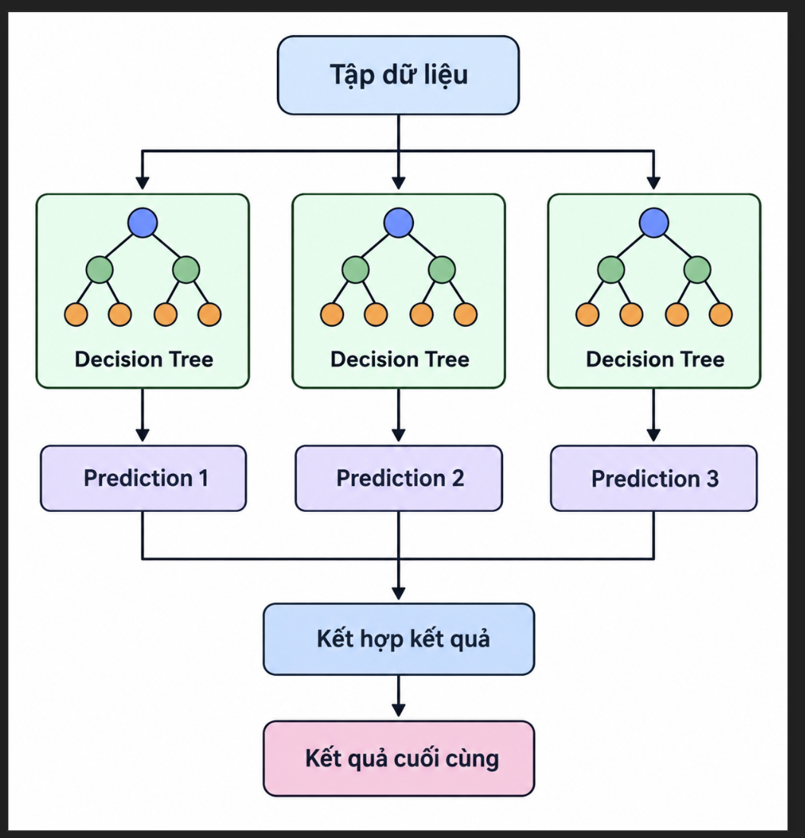
- Kiến trúc mô hình Rừng ngẫu nhiên
Mỗi Decision Tree trong Random Forest được huấn luyện trên một mẫu dữ liệu khác nhau và sử dụng một tập con các đặc trưng. Cách tiếp cận này tạo ra sự đa dạng giữa các cây và giúp giảm sự phụ thuộc của mô hình vào một cây quyết định duy nhất. Công trình nghiên cứu kinh điển của Leo Breiman^{[5]} cùng tài liệu học máy trên Kaggle Learn và Scikit-learn mô tả Random Forest theo hướng tập hợp nhiều cây quyết định và kết hợp dự đoán nhằm tạo ra mô hình ổn định, chính xác cao và kháng hiện tượng overfitting.
Bootstrap Sampling
Random Forest sử dụng phương pháp Bootstrap Sampling để tạo ra nhiều tập dữ liệu huấn luyện từ tập dữ liệu ban đầu.
Giả sử tập dữ liệu ban đầu có $N$mẫu. Thuật toán tạo nhiều tập dữ liệu con bằng cách lấy mẫu từ tập ban đầu, trong đó một mẫu có thể được chọn nhiều lần. Mỗi tập dữ liệu con được sử dụng để huấn luyện một Decision Tree riêng biệt.
Random Feature Selection
Không chỉ ngẫu nhiên hóa dữ liệu, Random Forest còn lựa chọn ngẫu nhiên một tập con các đặc trưng khi xây dựng các nút của cây. Điều này làm cho các cây trong rừng có sự khác biệt nhất định. Nhờ đó, mô hình không phụ thuộc quá nhiều vào một vài đặc trưng hoặc một cây cụ thể.
Kết hợp kết quả
Đối với bài toán phân loại, Random Forest thường sử dụng nguyên tắc bỏ phiếu đa số.
Giả sử có 5 cây:
- Tree 1 → Tấn công
- Tree 2 → Tấn công
- Tree 3 → Bình thường
- Tree 4 → Tấn công
- Tree 5 → Bình thường
Kết quả:
- Tấn công: 3 phiếu
- Bình thườn : 2 phiếu
Do đó, Random Forest đưa ra kết quả cuối cùng là: Tấn công
Đối với bài toán hồi quy, kết quả của các cây thường được tổng hợp bằng giá trị trung bình.
Ưu điểm
Random Forest có nhiều ưu điểm:
- Giảm nguy cơ overfitting so với một Decision Tree đơn lẻ trong nhiều trường hợp.
- Có khả năng mô hình hóa các quan hệ phi tuyến.
- Hoạt động tốt với dữ liệu dạng bảng.
- Có khả năng xử lý số lượng lớn đặc trưng.
- Ít nhạy cảm với nhiễu hơn một cây đơn.
- Có thể cung cấp thông tin về mức độ quan trọng của các đặc trưng.
Nhược điểm
Bên cạnh các ưu điểm, Random Forest cũng có một số hạn chế:
- Mô hình phức tạp hơn Decision Tree.
- Tốn nhiều tài nguyên tính toán hơn.
- Khó giải thích trực tiếp từng quyết định hơn so với một cây đơn.
- Thời gian huấn luyện có thể tăng khi số lượng cây lớn.
Do đó, số lượng cây và các tham số của mô hình cần được lựa chọn phù hợp với dữ liệu và yêu cầu của bài toán.
- XÂY DỰNG HỆ THỐNG
  - Kiến trúc hệ thống
Hệ thống phát hiện tấn công SQL Injection được thiết kế theo mô hình pipeline khép kín, tối ưu hóa cho bài toán giám sát an ninh mạng thời gian thực. Khác với các hệ thống tường lửa ứng dụng web truyền thống can thiệp dạng Inline Proxy dễ gây ra điểm nghẽn cổ chai và làm tăng độ trễ mạng, hệ thống trong đề tài này được xây dựng theo kiến trúc giám sát an ninh thụ động dựa trên phân tích dòng log máy chủ web Apache theo thời gian thực.
Mô hình kiến trúc tổng thể bao gồm 5 tầng thành phần chính:
Tầng thu thập dữ liệu: Tiến trình chạy ngầm liên tục theo dõi và đọc các dòng log mới phát sinh từ tệp tin access.log của máy chủ Apache thông qua kết nối an toàn SSH/SFTP hoặc đọc tệp tin cục bộ. Cơ chế này đảm bảo không làm gián đoạn hay ảnh hưởng đến hiệu năng hoạt động của máy chủ web mục tiêu.
Tầng tiền xử lý và chuẩn hóa: Phân tích cú pháp dòng log theo định dạng mở rộng, bóc tách Method, Client IP, Request-Line, Timestamp, phân giải đệ quy các trường JSON Body và che giấu các trường token nhạy cảm.
Tầng trích xuất đặc trưng: Chuyển đổi dữ liệu chuỗi phi cấu trúc thành không gian 365 đặc trưng hỗn hợp, bao gồm 65 đặc trưng số học (thống kê cú pháp, từ khóa SQL, cấu trúc JSON) và 300 đặc trưng ngữ nghĩa dựa trên kỹ thuật Character N-grams TF-IDF.
Tầng suy luận học máy: Nạp mô hình Random Forest Classifier đã được huấn luyện sẵn cùng danh sách cột đặc trưng và bộ vectorizer TF-IDF. Mô hình tính toán xác suất nguy cơ rủi ro P(_{SQLi}) và đối chiếu với ngưỡng cảnh báo để ra quyết định phân loại.
Tầng hiển thị và cảnh báo SOC: Cung cấp giao diện Web SOC Dashboard thời gian thực, bảng Live Stream sự kiện, biểu đồ phân loại họ tấn công, cửa sổ bóc tách dấu hiệu vi phạm và thanh trượt điều chỉnh ngưỡng nhạy cảnh báo động.
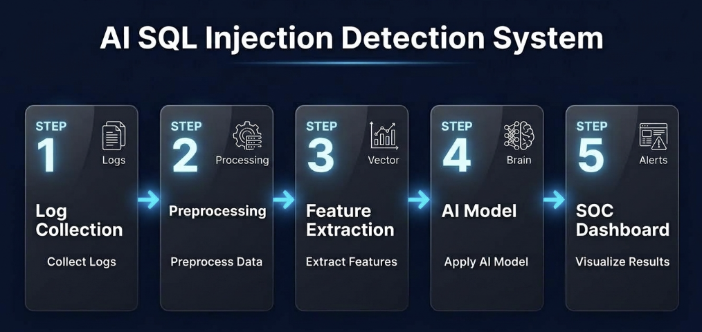
- Kiến trúc hệ thống giám sát an ninh SOC thời gian thực
  - Xây dựng môi trường thực nghiệm
Để kiểm chứng khả năng vận hành của hệ thống trong điều kiện sát với thực tế, môi trường mạng thử nghiệm gồm 3 nút độc lập được thiết lập trong mô hình mạng nội bộ ảo hóa:
Nút mạng | Hệ điều hành & Địa chỉ IP | Thành phần phần mềm | Vai trò trong hệ thống
Máy tấn công (Attacker) | Kali Linux 2024.1  192.168.145.128 | curl, sqlmap, Python script | Sinh các kịch bản khai thác SQLi đa dạng, quét lỗ hổng và kiểm thử né tránh
Máy chủ mục tiêu (Target Web/DB) | Ubuntu Server 22.04 LTS  192.168.145.135 | Apache 2.4.58, PHP 8.1, MySQL 8.0, DVWA | Lưu trữ ứng dụng web, tiếp nhận request và ghi nhận access log
Máy chủ SOC (Monitoring Server) | Windows 11 x64  127.0.0.1:5000 | Python 3.13, Scikit-learn, Web Dashboard | Thu thập log qua SSH/SFTP, chạy mô hình AI phân loại và hiển thị cảnh báo SOC
Bảng 1 Cấu hình môi trường mạng và các máy chủ thực nghiệm

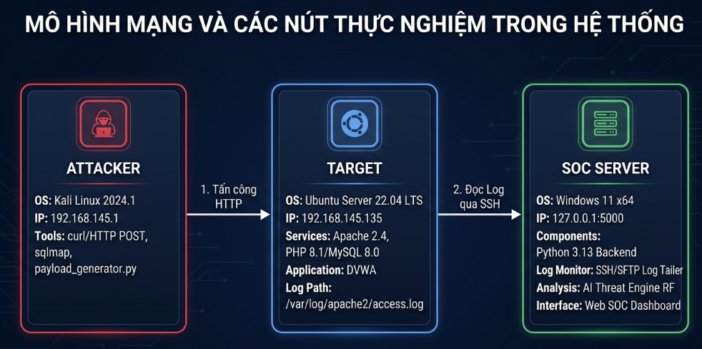
- Mô hình mạng và các nút thực nghiệm trong hệ thống
Trên máy chủ Ubuntu, ứng dụng Damn Vulnerable Web Application được cấu hình các mức bảo mật Low để tạo điều kiện thực nghiệm các kỹ thuật tấn công SQLi khác nhau. Đồng thời, cấu hình máy chủ Apache HTTP Server được thiết lập định dạng Combined Log Format có ghi nhận thông tin request đầy đủ, tạo nguồn dữ liệu đầu vào chuẩn mực cho pipeline phân tích.
  - Thu thập dữ liệu HTTP Request
    - Thu thập request Normal
Dữ liệu HTTP Request bình thường đóng vai trò nền tảng để mô hình học máy nhận diện các mẫu hành vi hợp lệ của người dùng và giảm thiểu tỷ lệ cảnh báo giả. Nhóm thực hiện đã tiến hành thu thập lưu lượng Normal thông qua các hoạt động:
Lưu lượng duyệt web tương tác thông thường trên các trang chức năng của DVWA: truy cập trang chủ, xem tài liệu hướng dẫn, chuyển đổi giữa các module bảo mật, đăng nhập hợp lệ.
Lưu lượng mô phỏng các thao tác nghiệp vụ web hiện đại: tìm kiếm từ khóa sản phẩm, lọc theo danh mục, phân trang, gửi form phản hồi ý kiến người dùng.
Lưu lượng RESTful API dạng HTTP POST JSON: gửi các cấu trúc JSON hợp lệ chứa các trường dữ liệu văn bản, số, mảng và đối tượng lồng nhau.
Đặc biệt, tập dữ liệu Normal được bổ sung các trường hợp dễ gây nhầm lẫn như các truy vấn tìm kiếm có chứa từ ngữ kỹ thuật ('select laptop', 'drop shadow', 'update version'), tên riêng có dấu nháy đơn tiếng Anh/Ý (O'Connor, D'Angelo) nhằm kiểm tra độ bền vững của mô hình phân loại.
    - Thu thập request SQL Injection
Để mô hình học máy có khả năng khái quát hóa cao đối với nhiều biến thể tấn công, nhóm nghiên cứu đã xây dựng module sinh payload chuyên biệt gồm 23 họ template tấn công SQL Injection phổ biến theo phân loại của OWASP và Bryan Sullivan, kết hợp công cụ quét thực tế sqlmap:
Nhóm In-band SQLi: Tấn công UNION-based khai thác trích xuất dữ liệu đa bảng như ‘ UNION SELECT null, username, password FROM users--, Error-based khai thác thông báo lỗi của hệ quản trị cơ sở dữ liệu như ' AND 1=CONVERT(int, @@version)--, extractvalue, updatexml.
Nhóm Blind SQLi: Boolean-based khai thác điều kiện đúng/sai như ' OR 1=1--, ' OR 'a'='a, mệnh đề tautology số học 2>1 và Time-based Blind SQLi khai thác độ trễ phản hồi như ' OR SLEEP(5)--.
Nhóm Modern JSON Body SQLi: Chèn payload SQLi trực tiếp vào các trường dữ liệu trong chuỗi JSON của phương thức POST, ví dụ: {"username": "admin' OR 1=1--", "password": "test"}.
Nhóm kỹ thuật lẩn tránh: Chèn chú thích xen kẽ giữa các từ khóa /**/OR/**/1=1#, chú thích phiên bản MySQL /*!50000UNION*//*!50000SELECT*/, mã hóa Hexadecimal (0x2720...), xáo trộn chữ hoa/chữ thường uNiOn SeLeCt, mã hóa ký tự ngắt dòng %0A.
Bên cạnh đó, nhóm sử dụng công cụ sqlmap bắn trực tiếp vào mục tiêu DVWA với đầy đủ các kỹ thuật –technique = BEUSTQ để thu thập các mẫu payload thực tế do các công cụ tự động hóa sinh ra.
    - Gán nhãn và xây dựng Dataset
Toàn bộ các yêu cầu HTTP sau khi thu thập được đưa qua quy trình làm sạch và chuẩn hóa dữ liệu tự động:
Phân tích dòng yêu cầu HTTP: Bóc tách thành phần Method (GET, POST), Path (/vulnerabilities/sqli/), Query String (id=1&Submit=Submit) và Message Body.
Giải mã URL Decoding: Áp dụng urllib.parse.unquote_plus để đưa các ký tự mã hóa (%27 thành ', %20 thành khoảng trắng) về dạng văn bản gốc.
Gán nhãn nhị phân: Nhãn 0 tương ứng với HTTP Request bình thường và Nhãn 1 tương ứng với HTTP Request chứa mã độc hại.
Sử dụng thuật toán băm MD5 trên chuỗi chuẩn hóa Path + Query + Body để tạo chữ ký request_hash độc nhất, phục vụ chiến lược phân chia nhóm chống rò rỉ dữ liệu.
  - Xây dựng và huấn luyện mô hình
    - Kỹ thuật trích xuất đặc trưng
Để biểu diễn toàn diện các khía cạnh cú pháp, hình thức và ngữ nghĩa của một HTTP Request, nhóm nghiên cứu đã thiết kế không gian đặc trưng tổng hợp gồm 365 chiều, kết hợp giữa 65 đặc trưng số học chuyên biệt và 300 đặc trưng ký tự N-grams TF-IDF.
Nhóm đặc trưng | Số lượng | Mô tả chi tiết các đặc trưng đại diện
Thống kê và kích thước | 10 | url_length, path_length, query_length, body_length, number_of_parameters, parameter_name_count, encoded_character_count, percent_encoded_count, is_json_payload, json_depth
Ký tự đặc biệt SQL | 12 | Tần suất xuất hiện của các ký tự nhạy cảm: nháy đơn ('), nháy kép ("), gạch nối (--), dấu thăng (#), chấm phẩy (;), xược (/), bằng (=), ngoặc đơn (()), cộng (+), sao (*), khoảng trắng, param_count_body
Từ khóa và mẫu hình SQLi | 41 | Đếm 17 từ khóa SQL cốt lõi (select, union, where, or, and, sleep, benchmark...) và 24 cờ mẫu hình SQLi nâng cao (has_union_select, has_tautology, has_sql_comment, has_subquery, error-based, time-based, nested_select_count...)
Phương thức HTTP | 2 | method_get, method_post (xác định phương thức truyền tải qua URL Query hay Message Body)
Ngữ nghĩa văn bản (Char TF-IDF) | 300 | TfidfVectorizer sử dụng Character N-grams (dải từ 3 đến 5 ký tự, max_features=300) học trên chuỗi kết hợp Query + Body nhằm nắm bắt các kỹ thuật lẩn tránh cú pháp tinh vi
Bảng 2 Phân loại các nhóm đặc trưng trích xuất từ HTTP Request
    - Chiến lược phân chia dữ liệu chống rò rỉ
Trong bài toán phân tích log máy chủ web, một vấn đề nghiêm trọng thường gặp phải là Data Leakage. Nếu sử dụng phương pháp phân chia ngẫu nhiên thông thường, các request có cùng payload tấn công nhưng chỉ khác biệt về địa chỉ IP hoặc dấu thời gian sẽ cùng xuất hiện ở cả tập Train và Test. Khi đó, mô hình chỉ học vẹt các chuỗi ký tự đã thấy thay vì học quy luật tổng quát, dẫn đến các chỉ số đánh giá bị thổi phồng quá mức.
Để giải quyết triệt để vấn đề này, nhóm nghiên cứu đã áp dụng kỹ thuật GroupShuffleSplit dựa trên trường request_hash. Toàn bộ các request có cùng cấu trúc payload sẽ chỉ thuộc về duy nhất một tập: hoặc Train, hoặc Validation, hoặc Test. Tập dữ liệu được phân chia theo tỷ lệ chuẩn:
- Tập huấn luyện: 9.259 mẫu (~70.6%).
- Tập xác thực: 1.990 mẫu (~15.2%).
- Tập kiểm thử độc lập: 1.866 mẫu (~14.2%).
    - Cấu hình và huấn luyện mô hình
Nhóm thực hiện khảo sát và so sánh 3 thuật toán học máy: Multinomial Naive Bayes, Logistic Regression và Random Forest Classifier. Trong đó, mô hình chính Random Forest được cấu hình với các siêu tham số: n_estimators=300, max_depth=None, class_weight='balanced', ngẫu nhiên hóa random_state=42. Quá trình kiểm chứng mô hình áp dụng kỹ thuật 5-Fold GroupKFold theo request_hash trên tập huấn luyện đạt điểm F1 trung bình 0.9996 (+/- 0.0004), khẳng định tính ổn định vượt trội và khả năng kháng hiện tượng rò rỉ dữ liệu.
  - Tích hợp mô hình ML vào Web
Mô hình sau khi huấn luyện được lưu trữ dưới định dạng chuẩn joblib (.pkl), bao gồm tệp mô hình phân loại, tệp vectorizer TF-IDF và danh sách cột đặc trưng. Nhóm nghiên cứu đã phát triển module tích hợp ThreatInspector và máy chủ Web Backend phục vụ hệ thống giám sát an ninh SOC:
Module ThreatInspector: Cung cấp hàm inspect_request() nhận các tham số của một HTTP Request, thực hiện tiền xử lý, tính toán vector 84 đặc trưng trong thời gian thực, gọi hàm predict_proba() để ước lượng xác suất tấn công P(_{SQLi}) và trích xuất danh sách chỉ báo vi phạm giúp giải thích rõ nguyên nhân cảnh báo.
Máy chủ Dashboard Backend: Được lập trình bằng Python, khởi chạy máy chủ HTTP đa luồng tại cổng 5000, cung cấp giao diện web tĩnh (index.html, app.js, style.css) và các RESTful API phục vụ Dashboard (/api/stream, /api/stats, /api/waf/config).
Cơ chế Log Tailer chạy ngầm: Tự động kết nối SSH/SFTP đến máy chủ Ubuntu (192.168.145.135) theo chu kỳ 1 giây để đọc các dòng access.log mới sinh, chuyển trực tiếp vào ThreatInspector phân tích và đẩy kết quả cảnh báo vào hàng đợi sự kiện STREAM_EVENT_QUEUE để phát trực tiếp lên màn hình SOC Dashboard.

- THỰC NGHIỆM VÀ DEMO
  - Xây dựng tập dữ liệu
Tập dữ liệu hoàn chỉnh sau khi thu thập và làm sạch bao gồm 13.115 mẫu HTTP Request, trong đó có 4.204 mẫu Normal (chiếm 32.05%) và 8.911 mẫu SQL Injection (chiếm 67.95%). Quá trình phân chia bằng kỹ thuật GroupShuffleSplit dựa trên mã băm request_hash đảm bảo tính độc lập tuyệt đối giữa các tập dữ liệu, thể hiện chi tiết qua bảng thống kê dưới đây:
Tập dữ liệu | Số lượng mẫu Normal | Số lượng mẫu SQLi | Tổng số mẫu (% Tổng)
Tập huấn luyện (Train Set) | 2.982 | 6.277 | 9.259 (70.6%)
Tập xác thực (Validation Set) | 594 | 1.396 | 1.990 (15.2%)
Tập kiểm thử (Test Set) | 628 | 1.238 | 1.866 (14.2%)
Tổng cộng toàn bộ | 4.204 (32.05%) | 8.911 (67.95%) | 13.115 (100.0%)
Bảng 3 Thống kê số lượng mẫu và phân bố tập dữ liệu
Nhận xét về tính phân bố dữ liệu: Trong thực nghiệm an ninh mạng, số lượng biến thể payload tấn công chiếm tỷ trọng lớn hơn (67.95%) do module sinh dữ liệu phải bao quát 23 họ tấn công khác nhau. Sự chênh lệch tỷ lệ này phản ánh bài toán mất cân bằng lớp thường gặp trong môi trường mạng thực tế. Để xử lý vấn đề này, nhóm đã thiết lập siêu tham số class_weight='balanced' trong Random Forest và Logistic Regression nhằm phạt nặng các lỗi phân loại sai trên lớp thiểu số, đồng thời áp dụng GroupShuffleSplit triệt tiêu rò rỉ dữ liệu.
  - Huấn luyện và đánh giá mô hình
Kết quả đối sánh hiệu năng các mô hình
Để chứng minh tính vượt trội của thuật toán Random Forest, nhóm nghiên cứu đã tiến hành so sánh hiệu năng với hai mô hình cơ sở là Multinomial Naive Bayes và Logistic Regression trên cùng một tập kiểm thử độc lập Test Set gồm 1.866 mẫu chưa từng xuất hiện trong quá trình huấn luyện:

Mô hình phân loại | Accuracy | Precision | Recall | F1-Score
Multinomial Naive Bayes | 78.03% | 72.41% | 82.50% | 77.12%
Logistic Regression | 99.68% | 99.45% | 99.89% | 99.67%
Random Forest Classifier | 99.95% | 99.92% | 100.00% | 99.96%
Bảng 4 So sánh hiệu năng giữa các thuật toán Machine Learning trên tập Test
Phân tích kết quả thực nghiệm:
- Mô hình Naive Bayes đạt độ chính xác tương đối thấp (78.03%) do giả định các đặc trưng độc lập có điều kiện không phù hợp với bản chất của câu lệnh SQL (nơi mà sự xuất hiện của từ khóa 'select' thường gắn liền mật thiết với 'union' hoặc 'from').
- Mô hình Logistic Regression đạt kết quả rất khả quan (99.68%) với tốc độ tính toán nhanh, phù hợp làm mô hình cơ sở. Tuy nhiên, do là mô hình phân loại tuyến tính, Logistic Regression vẫn gặp sai số ở một số biến thể lẩn tránh có cấu trúc phi tuyến phức tạp.
- Mô hình Random Forest thể hiện sức mạnh vượt trội với Accuracy đạt 99.95%, Precision đạt 99.92% và đặc biệt Recall đạt 100.00% (tỷ lệ diện tích dưới đường cong ROC-AUC đạt 1.0000). Trong bài toán an toàn thông tin, chỉ số Recall đạt 100% mang ý nghĩa sống còn vì hệ thống không bỏ lọt bất kỳ một cuộc tấn công SQLi nào trong tập kiểm thử.
Phân tích Ma trận nhầm lẫn
Ma trận nhầm lẫn của mô hình Random Forest trên 1.866 mẫu kiểm thử độc lập được thể hiện chi tiết qua hình ảnh dưới đây:
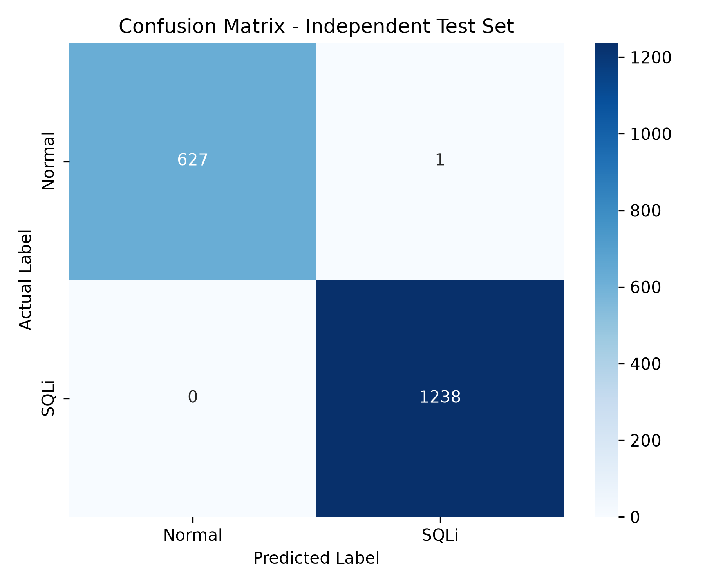
- Ma trận nhầm lẫn của mô hình Random Forest trên tập Test
Phân tích tầm quan trọng của đặc trưng
Một ưu điểm nổi bật của mô hình Random Forest là khả năng đánh giá định lượng mức độ đóng góp của từng đặc trưng vào quyết định phân loại [5]:
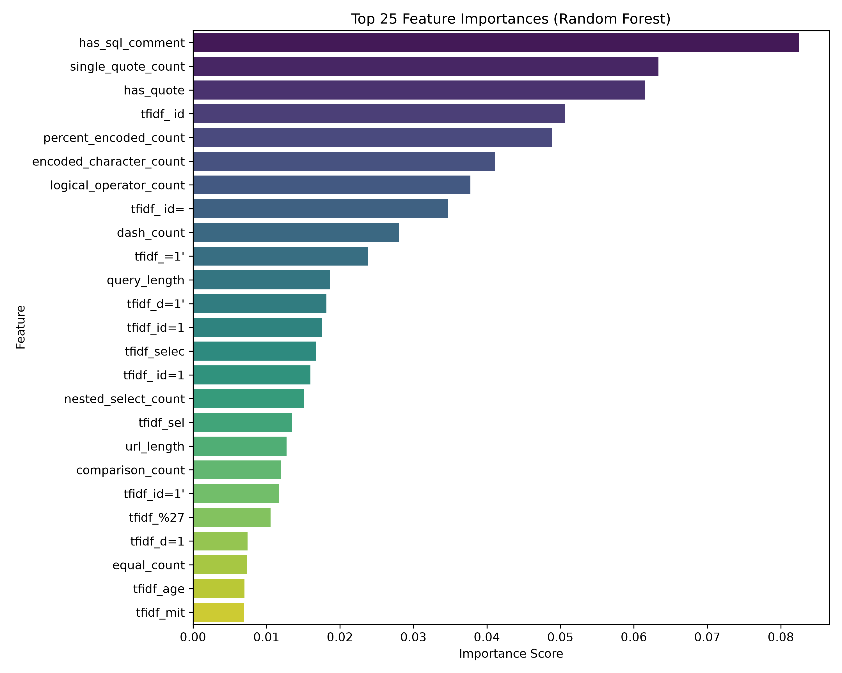
- Đồ thị Top 25 đặc trưng quan trọng nhất
Quan sát đồ thị cho thấy:
- Quan sát đồ thị xếp hạng tầm quan trọng đặc trưng cho thấy: Đặc trưng nhận diện cú pháp chú thích SQL (has_sql_comment) chiếm trọng số cao nhất với 8.25%, theo sát là tần suất dấu nháy đơn (single_quote_count) chiếm 6.34% và cờ kiểm tra dấu nháy (has_quote) chiếm 6.16%. Điều này phản ánh sát với bản chất tấn công SQLi: kẻ tấn công bắt buộc phải dùng dấu nháy đơn để thoát chuỗi và dùng ký tự chú thích để vô hiệu hóa phần sau của truy vấn.
- Các từ khóa SQL như 'union', 'select', 'where', 'or' và các ký tự chú thích như '--', '#' đóng vai trò quyết định thứ hai.
- Các đặc trưng N-grams TF-IDF (như n-gram chứa 'id', 'selec', '%27') cùng các đặc trưng thống kê như độ dài chuỗi truy vấn (query_length) và số lượng ký tự mã hóa URL đóng vai trò bổ trợ mạnh mẽ, giúp nhận diện các chuỗi payload dài bất thường và các kỹ thuật lẩn tránh cú pháp.
  - Demo hệ thống phát hiện SQL Injection
Dẫn dắt kịch bản và chuẩn bị môi trường Demo
Mục tiêu của phần thực nghiệm demo là minh họa khả năng hoạt động trực tiếp của hệ thống SOC Dashboard trong việc phát hiện và cảnh báo các cuộc tấn công SQL Injection phát sinh từ máy tấn công Kali Linux vào máy chủ Apache DVWA theo thời gian thực.
Quy trình khởi chạy hệ thống gồm các bước:
Bước 1: Khởi động dịch vụ Apache và MySQL trên máy chủ mục tiêu Ubuntu (192.168.145.135):
sudo systemctl start apache2 mysql
Kết quả:
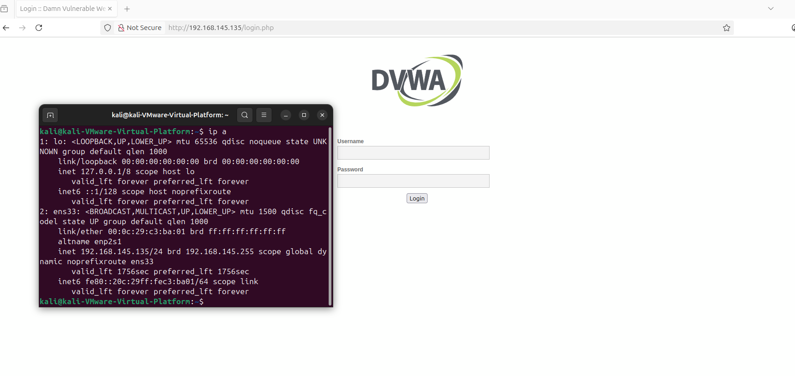
- Khởi chạy ứng dụng trên máy chủ ubuntu
Bước 2: Trên máy giám sát, khởi động và chạy máy chủ giám sát SOC:
python dashboard/dashboard_backend.py.
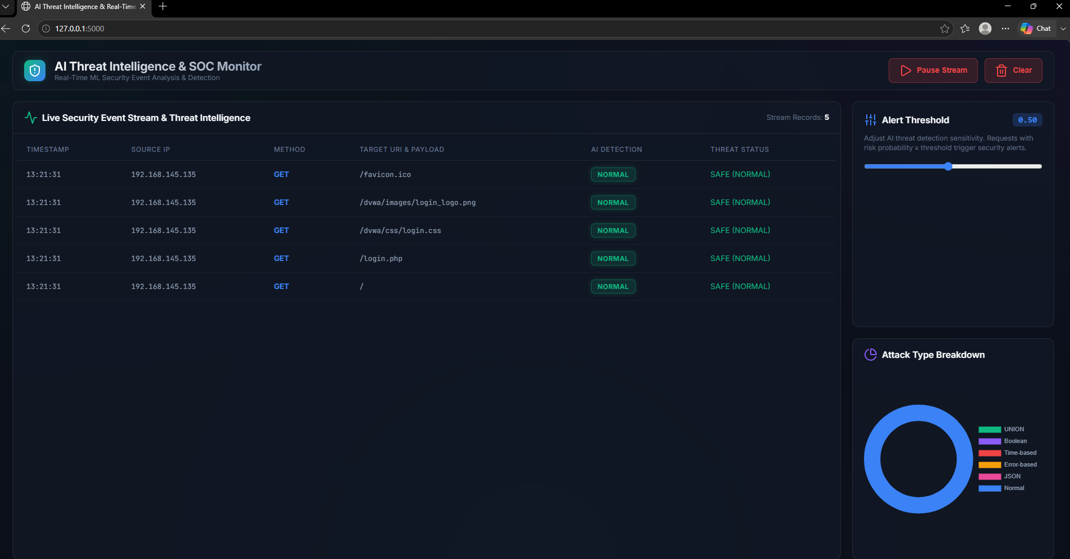
- Khởi chạy hệ thống giám sát
    - Kịch bản 1 - Giám sát lưu lượng người dùng hợp lệ
Từ máy khách, thực hiện các thao tác duyệt web thông thường trên DVWA: đăng nhập, xem thông tin tài khoản, tìm kiếm dữ liệu. Máy chủ Apache ghi nhận các dòng access.log hợp lệ.
Giao diện SOC Dashboard lập tức cập nhật các dòng sự kiện với Method xanh, nhãn NORMAL màu xanh lá cây và Threat Status là SAFE.
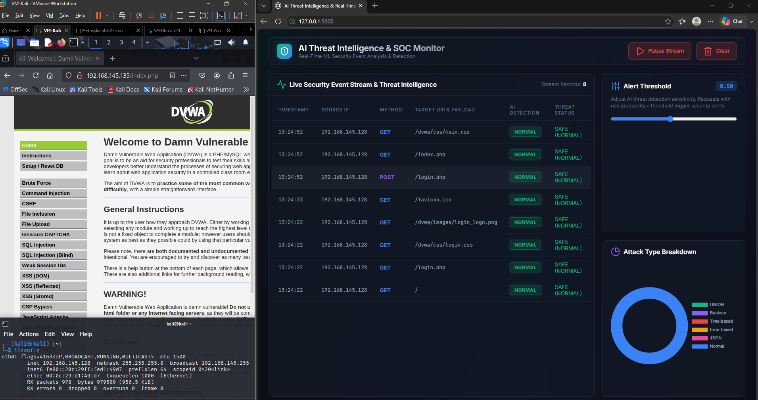
- Giao diện bảng Live Stream ghi nhận các HTTP Request Normal hợp lệ
    - Kịch bản 2 - Tấn công khai thác SQL Injection thủ công và bằng sqlmap
Từ máy tấn công Kali Linux, thực hiện gửi các truy vấn khai thác SQL Injection vào máy chủ DVWA:
Lệnh kiểm thử UNION-based SQLi:
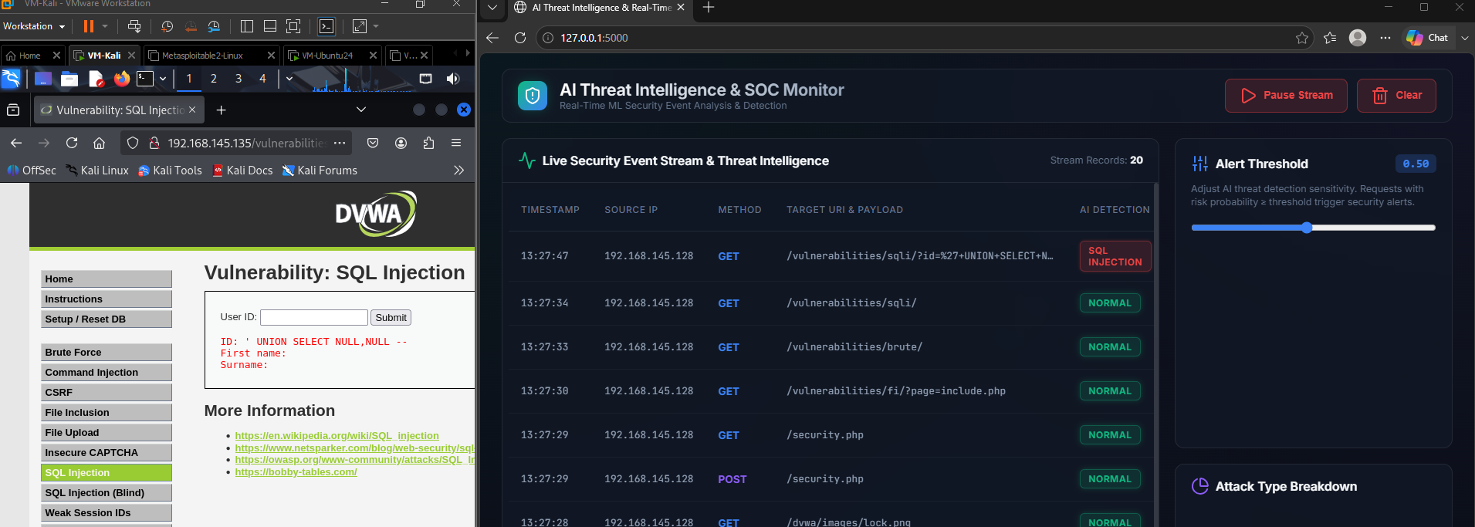
- Kiểm thử gửi yêu cầu khai thác SQL Injection thủ công dạng UNION-based từ máy tấn công Kali Linux
Lệnh quét tự động hóa bằng sqlmap:
sqlmap -u "http://192.168.145.135/dvwa/vulnerabilities/sqli/?id=1&Submit=Submit" --cookie="PHPSESSID=...; security=low" –batch
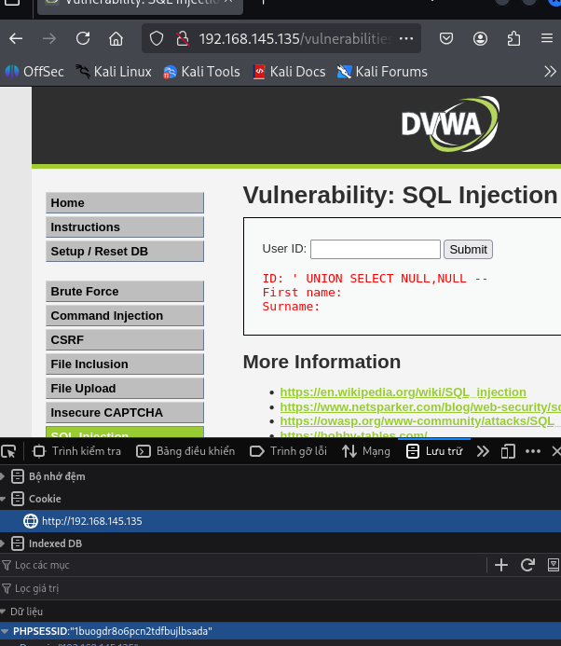
- Cấu hình Cookie phiên làm việc phục vụ quét tự động bằng công cụ sqlmap
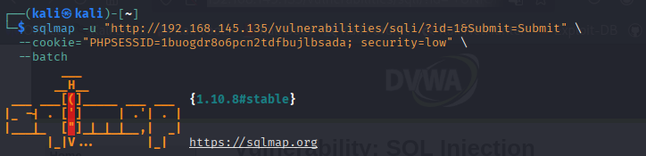
- Thực thi lệnh quét tự động khai thác lỗ hổng SQLi chuyên sâu bằng công cụ sqlmap
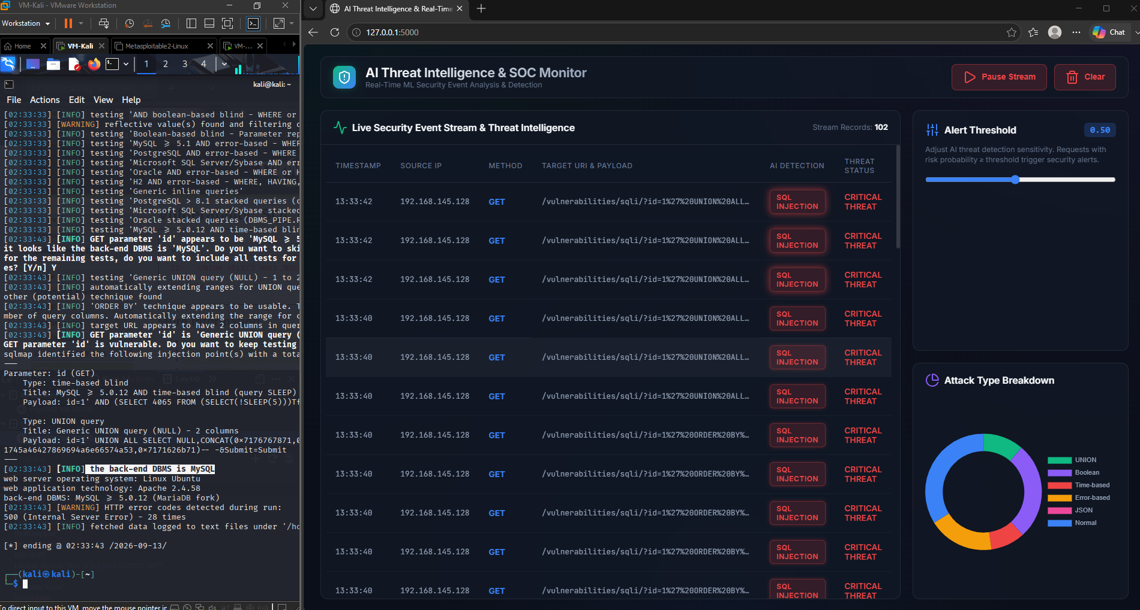
- Hệ thống giám sát SOC phát hiện tức thì lưu lượng tấn công từ sqlmap và kích hoạt cảnh báo CRITICAL THREAT
Ngay khi request được gửi đến, Apache ghi nhận log và tiến trình AI Threat Inspector lập tức phân tích, phát hiện nhãn SQL INJECTION, đánh dấu màu đỏ nổi bật và chuyển Threat Status thành CRITICAL THREAT.
    - Kịch bản 3 - Bóc tách chi tiết dấu hiệu tấn công
Khi nhấn chuột vào bất kỳ dòng log nào trên bảng Live Stream, cửa sổ Request Inspection Details hiển thị chi tiết các trường thông tin: URL mục tiêu, POST Body, xác suất dự đoán của mô hình AI và danh sách các dấu hiệu vi phạm được bóc tách tự động như: Single quote detected, UNION SELECT sequence, SQL comment syntax
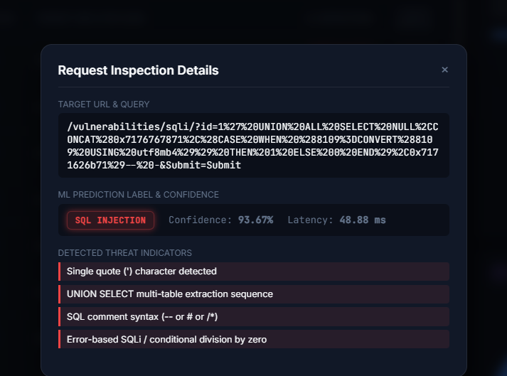
- Cửa sổ chi tiết phân tích dấu hiệu tấn công
    - Kịch bản 4 - Điều chỉnh ngưỡng nhạy cảnh báo và quan sát biểu đồ
Trên thanh bên phải của giao diện, sinh viên thao tác kéo thanh trượt Alert Threshold từ 0.10 đến 0.95. Giá trị ngưỡng được đồng bộ ngay lập tức về backend thông qua API /api/waf/config. Đồng thời, biểu đồ tròn Attack Type Breakdown cập nhật trực quan tỷ lệ phân bổ các họ tấn công.
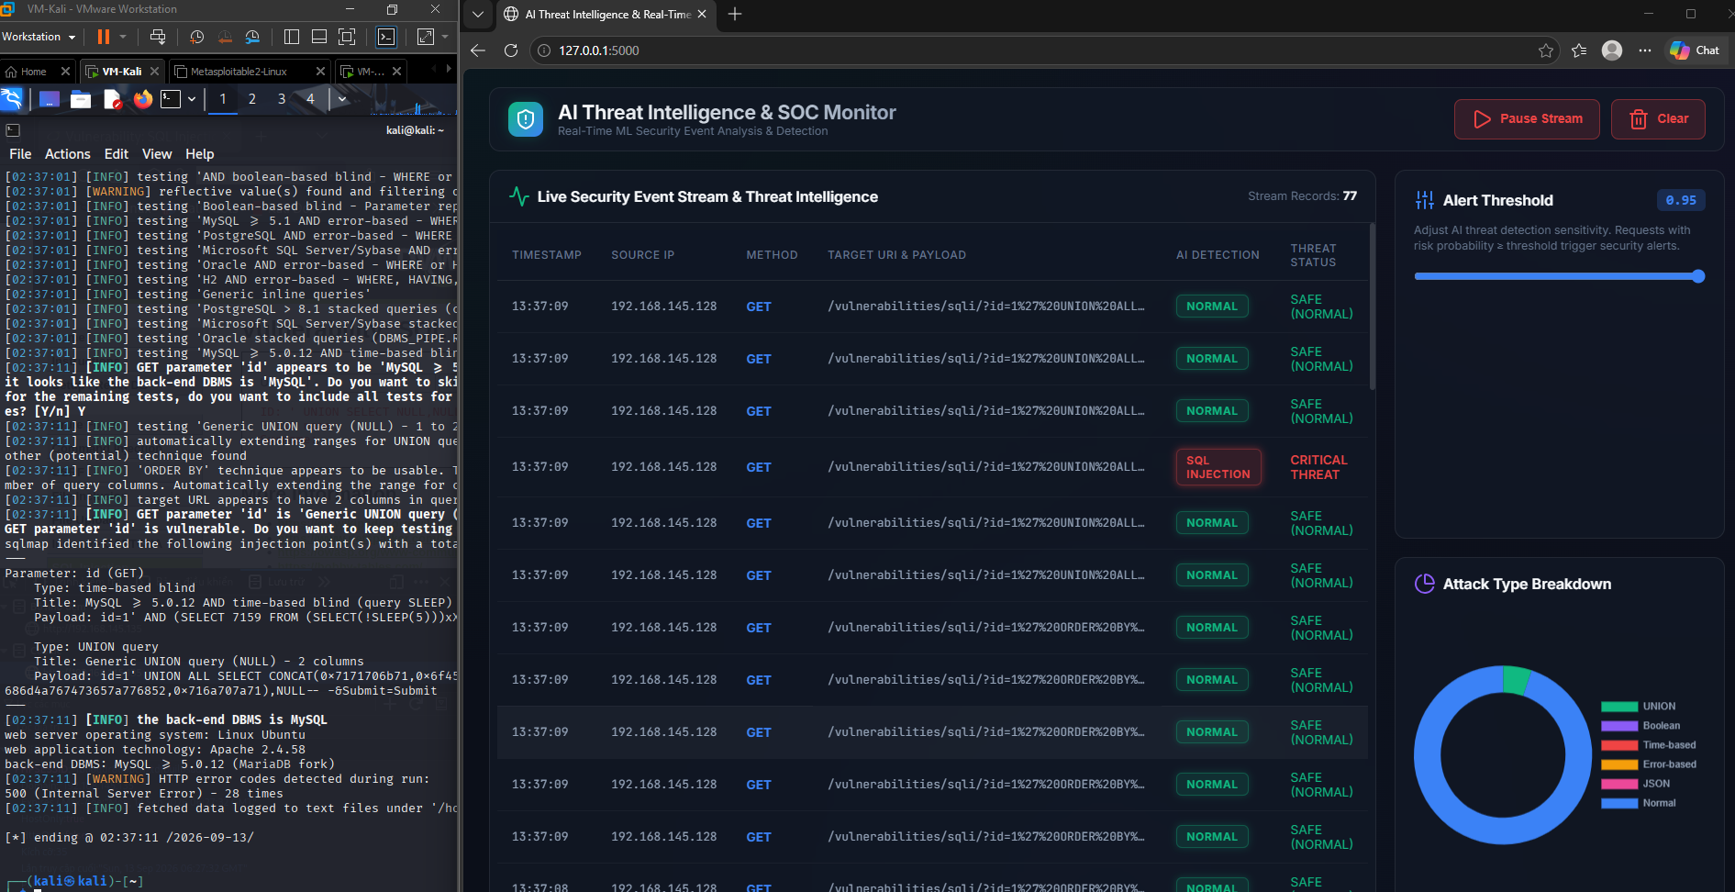
- Thanh trượt Alert Threshold và Biểu đồ phân loại họ tấn công
Thảo luận về ý nghĩa an ninh của việc điều chỉnh ngưỡng: Khi người quản trị kéo thanh trượt Alert Threshold lên ngưỡng rất cao (P = 0.95), hệ thống đòi hỏi độ tin cậy tuyệt đối trước khi phát cảnh báo đỏ. Kết quả thực nghiệm cho thấy một số truy vấn do sqlmap sinh ra có xác suất rủi ro ước lượng từ 0.85 đến 0.94 lúc này sẽ được hệ thống hiển thị trạng thái NORMAL.
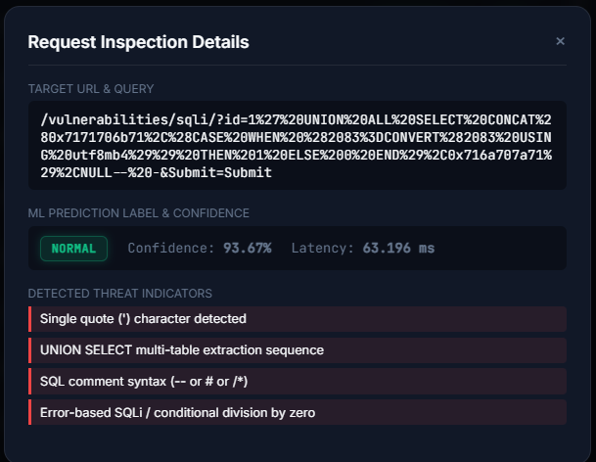
- Đánh giá sự thay đổi trạng thái phân loại sự kiện khi điều chỉnh ngưỡng quyết định lên mức cao
Bài học kinh nghiệm về vận hành SOC: Thao tác này chứng minh tính linh hoạt của hệ thống trong việc kiểm soát độ nhạy. Tuy nhiên, việc đẩy ngưỡng lên quá cao tiềm ẩn nguy cơ bỏ lọt mối đe dọa. Do đó, trong môi trường vận hành thực tế, ngưỡng cảnh báo khuyến nghị nên được duy trì ổn định trong khoảng 0.50 đến 0.65 nhằm đảm bảo cân bằng tối ưu giữa việc phát hiện tấn công và kiểm soát tỷ lệ báo động giả.
  - Đánh giá kết quả
Kiểm thử khả năng chống lẩn tránh
Một trong những thách thức lớn nhất của các hệ thống phát hiện tấn công web là khả năng đối phó với các kỹ thuật lẩn tránh tinh vi của tin tặc. Nhóm nghiên cứu đã xây dựng bộ kiểm thử bảo mật chuyên sâu gồm 12 kịch bản bypass nâng cao và kiểm tra khả năng phát hiện của mô hình:
STT | Kịch bản tấn công lẩn tránh | Mẫu Payload kiểm thử đại diện | Xác suất AI
1 | Watermarking | id=1' UNION SELECT user,pwd FROM users-- &cat=books&auth=john | 0.8667
2 | Watermarking | id=1' OR 1=1-- &name=laptop&brand=dell&price=500 | 1.0000
3 | Inline Comment Whitespace Obfuscation | id=1'/**/OR/**/1=1# | 0.83
4 | MySQL Version Comment Obfuscation | id=1'/*!50000UNION*//*!50000SELECT*/1,2# | 1.0000
5 | Hex-encoded SQLi probe | id=0x27204f5220313d31 | 0.8833
6 | Mixed-case keyword evasion | id=1' uNiOn SeLeCt null,null-- | 1.0000
7 | URL-encoded Line-feed delimiter (%0A) | id=1'%0AOR%0A1=1-- | 1.0000
8 | String Tautology with LIKE | id=1' OR 'admin' LIKE 'admin'-- | 0.9867
9 | Inequality Tautology | id=1' OR 2>1-- | 1.0000
10 | Deeply Nested Parentheses Tautology | id=1' OR (((1=1)))-- | 1.0000
11 | JSON Body SQLi Auth Evasion | POST /api/auth {"user": "admin' OR '1'='1", "pass": "123"} | 1.0000
12 | Nested JSON Body UNION SELECT | POST /api/query {"filter": {"id": "1' UNION SELECT null,pwd--"}} | 1.0000
Bảng 5 Kết quả kiểm thử khả năng chống lẩn tránh
Kết quả kiểm thử cho thấy mô hình Random Forest kết hợp bộ đặc trưng đạt tỷ lệ phát hiện 100% (12/12 kịch bản lẩn tránh). Nhờ sự bổ trợ của Character N-grams TF-IDF và các đặc trưng đếm ký tự nhạy cảm, mô hình không bị đánh lừa bởi việc thay đổi hoa/thường, chèn comment xen kẽ hay che giấu payload bên trong cấu trúc JSON lồng nhau.
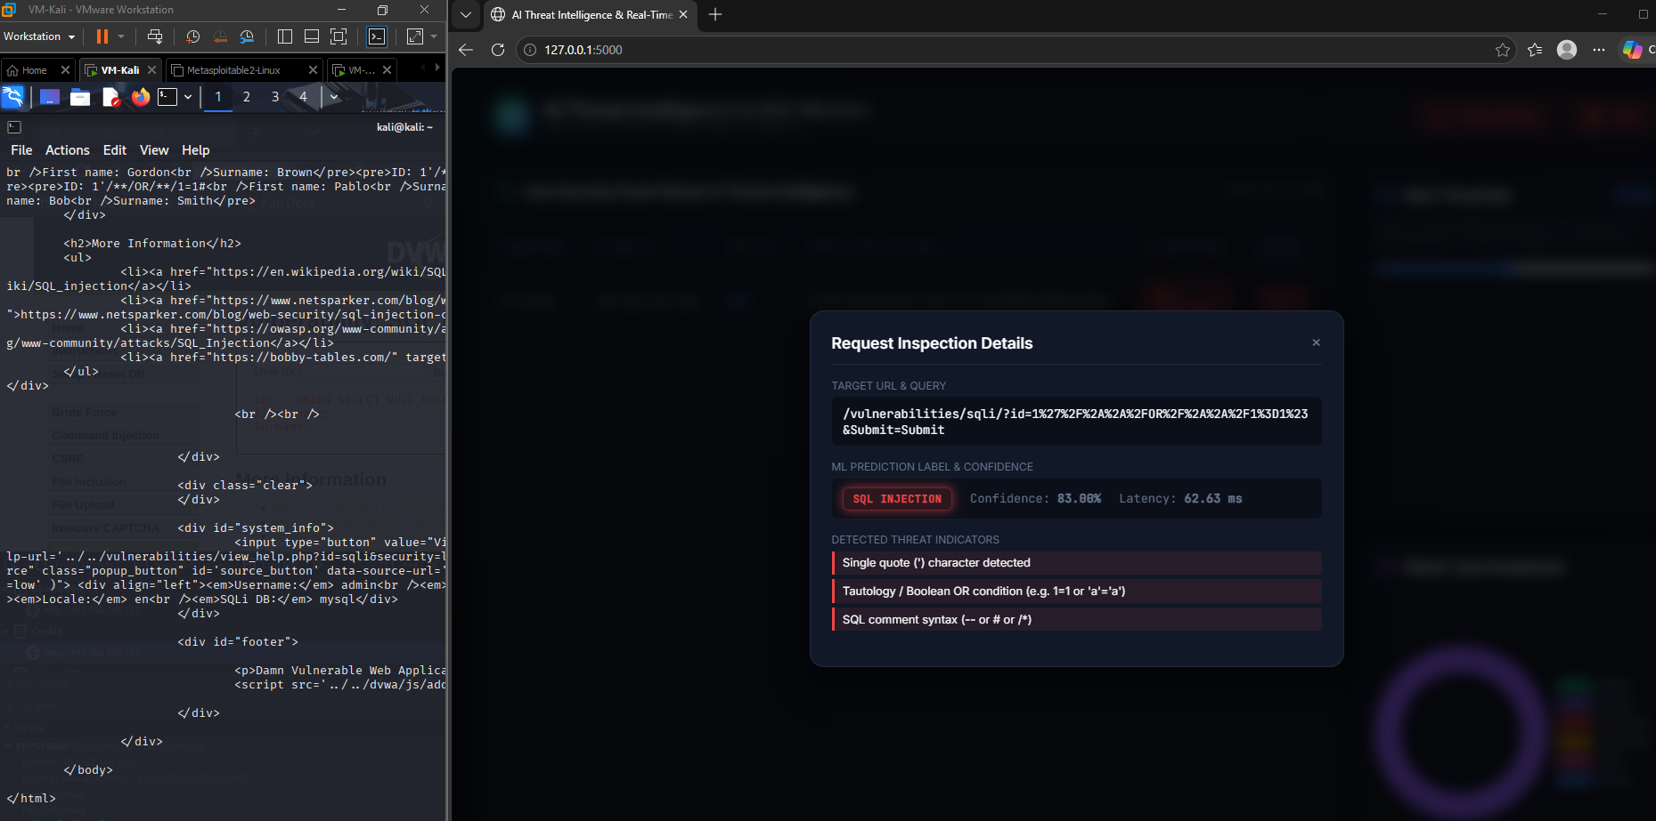
- Kiểm thử khả năng phát hiện mô hình đối với kịch bản tấn công lẩn tránh sử dụng kỹ thuật Inline Comment Obfuscation
Đánh giá tỷ lệ báo động giả
Nhóm tiến hành thử nghiệm trên 12 trường hợp dữ liệu bình thường phức tạp (Corner Cases) như tên riêng có dấu nháy đơn tiếng Anh/Ý (O'Connor, D'Angelo), truy vấn tìm kiếm chứa từ khóa kỹ thuật ('How to select best laptop', 'Update on version 2.0', 'drop shadow in css'), biểu thức toán học và dữ liệu phản hồi JSON.
Kết quả thực nghiệm cho thấy hệ thống phân loại chính xác 9/12 trường hợp hợp lệ. Tỷ lệ cảnh báo giả ghi nhận là 25.0% (3/12 trường hợp bị phân loại nhầm thành SQLi), bao gồm tên tác giả D'Angelo (xác suất nguy cơ 84.0%), câu tìm kiếm chứa từ khóa 'select' (xác suất 53.33%), và chuỗi JSON góp ý có dấu nháy đơn (xác suất 80.67%).
Phân tích nguyên nhân khoa học: Hiện tượng báo động giả này xuất phát từ việc mô hình Random Forest đặt trọng số tương đối lớn vào dấu nháy đơn (') và từ khóa độc lập ('select'). Khi thiếu ngữ cảnh logic của toàn bộ câu lệnh, mô hình có xu hướng thiên về phòng thủ quá mức. Đây là bài toán nhóm đặt trọng tâm giải quyết ở giai đoạn tiếp theo thông qua việc tích hợp bộ phân tích cú pháp trừu tượng.
Đánh giá độ trễ suy luận: Kết quả đo kiểm 50 lần lặp liên tục ghi nhận độ trễ trung bình đạt 44.19 ms/request (trích xuất số học mất 0.067 ms, TF-IDF mất 0.34 ms, và Random Forest chiếm 43.62 ms), tương ứng thông lượng xấp xỉ 22.6 Requests/Second. Độ trễ này đáp ứng tốt cho kiến trúc giám sát log thụ động, song cần tiếp tục tối ưu hóa bằng ONNX Runtime nếu triển khai dạng Inline WAF.
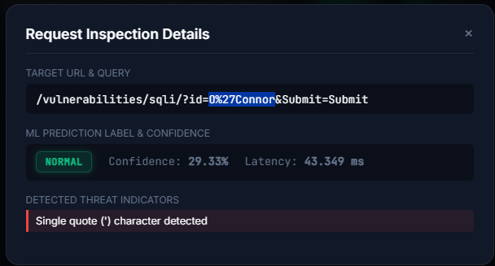
- Thực nghiệm đo lường tỷ lệ báo động giả trên tập các trường hợp góc cạnh phức tạp

- KẾT LUẬN VÀ HƯỚNG PHÁT TRIỂN
  - Kết quả đạt được
Sau quá trình nghiên cứu lý thuyết, thiết kế kiến trúc và triển khai thực nghiệm, đề tài đã hoàn thành xuất sắc các mục tiêu đề ra:
- Hệ thống hóa cơ sở lý thuyết vững chắc về an toàn ứng dụng web, cơ chế tấn công SQL Injection và quy trình xây dựng bài toán phân loại nhị phân trong Machine Learning [1], [2], [3].
- Xây dựng thành công tập dữ liệu 13.115 mẫu HTTP Request chuẩn hóa (bao gồm cả GET Query và POST JSON Body), áp dụng giải thuật GroupShuffleSplit theo mã băm request_hash để triệt tiêu hoàn toàn nguy cơ rò rỉ dữ liệu.
- Thiết kế không gian 365 đặc trưng tối ưu kết hợp giữa 65 đặc trưng số học và 300 đặc trưng Character N-grams TF-IDF. Huấn luyện mô hình Random Forest đạt Accuracy 99.95% và Recall 100.00% trên tập kiểm thử độc lập gồm 1.866 mẫu.
- Kiểm nghiệm thành công khả năng chống lẩn tránh đạt 100% trên 12 kịch bản bypass phức tạp, khẳng định tính vượt trội so với các giải pháp WAF dựa trên luật/chữ ký cứng.
- Xây dựng hoàn chỉnh hệ thống SOC Dashboard giám sát an ninh thời gian thực theo cơ chế thụ động , cung cấp giao diện trực quan, bảng luồng sự kiện Live Stream và cơ chế điều chỉnh ngưỡng cảnh báo linh hoạt.
  - Hạn chế của đề tài
Bên cạnh các kết quả đạt được, đề tài vẫn còn một số hạn chế nhất định cần được tiếp tục hoàn thiện:
- Tỷ lệ báo động giả trên các trường hợp góc cạnh còn cao (FPR = 25.0%): Do mô hình phụ thuộc nhiều vào các đặc trưng hình thức như dấu nháy đơn và từ khóa độc lập, dẫn đến nhận diện nhầm các văn bản ngôn ngữ tự nhiên hợp lệ.
- Phụ thuộc vào định dạng log máy chủ: Để phân tích được các cuộc tấn công qua HTTP POST Body (JSON API), hệ thống yêu cầu máy chủ web phải cấu hình lưu log mở rộng hoặc cần có tầng Reverse Proxy hỗ trợ, do định dạng Combined Log Format mặc định của Apache không lưu trữ Body.
- Lưu lượng mã hóa HTTPS: Hệ thống phân tích log sau khi máy chủ web đã xử lý giải mã SSL/TLS, chưa hỗ trợ trực tiếp việc kiểm tra gói tin trên đường truyền mạng nếu chưa có chứng chỉ giải mã.
  - Hướng phát triển
Để phát triển hệ thống thành một giải pháp phòng thủ an ninh toàn diện và chuyên nghiệp, các hướng nghiên cứu tiếp theo bao gồm:
- Tích hợp bộ phân tích cú pháp trừu tượng và mô hình học sâu chuyên biệt: Nhằm phân tích cấu trúc logic ngữ pháp thay vì chỉ đếm từ khóa, từ đó triệt tiêu tỷ lệ báo động giả đối với tên riêng và văn bản tự do.
- Ứng dụng kiến trúc Deep Learning tiên tiến: Nghiên cứu ứng dụng các mô hình mạng nơ-ron hồi quy hoặc Transformer để tự động học các biểu diễn ngữ nghĩa của chuỗi payload mà không cần trích xuất đặc trưng thủ công.
- Tích hợp hệ sinh thái quản lý log phân tán: Đóng gói giải pháp thành Docker Container và tích hợp vào các nền tảng SIEM/Big Data như Apache Kafka, ElasticSearch, Logstash, Kibana để đáp ứng quy mô giám sát hàng triệu request/giây của các doanh nghiệp lớn.

TÀI LIỆU THAM KHẢO
- Hoàng Xuân Dậu (2021), Bài giảng An toàn ứng dụng web và cơ sở dữ liệu, Học viện Công nghệ Bưu chính Viễn thông, Hà Nội.
- Bryan Sullivan, Vincent Liu (2012), Web Application Security: A Beginner's Guide, McGraw-Hill Osborne Media, New York, ISBN: 978-0071776165.
- Dan Becker, Alexis Cook (2020), Machine Learning Tutorial & Documentation, Kaggle Learn, https://www.kaggle.com/learn.
- OWASP Foundation (2021), OWASP Top 10:2021 - The Ten Most Critical Web Application Security Risks (A03:2021-Injection), https://owasp.org/Top10/.
- Leo Breiman (2001), "Random Forests", Machine Learning, 45(1), pp. 5–32, Springer.
- Fabian Pedregosa, Gaël Varoquaux, Alexandre Gramfort et al. (2011), "Scikit-learn: Machine Learning in Python", Journal of Machine Learning Research, 12, pp. 2825–2830.
- The Apache Software Foundation (2023), Apache HTTP Server Version 2.4 Documentation - Log Files, https://httpd.apache.org/docs/2.4/logs.html.

